政府采购项目

项目编号: SDZC2025-088
洋县龙亭镇龙亭村2025年度软籽石榴水肥一体化建设项目

竞争性磋商文件

陕西上德招标有限公司
二零二五年五月
目 录
第一章 竞争性磋商公告 3
第二章 供应商须知 7
一、供应商须知前附表 7
二、项目说明 10
三、竞争性磋商文件 10
四、竞争性磋商响应文件 11
五、磋商担保 14
六、磋商响应 14
七、开标、资格审查、磋商评审及定标 16
八、合同 29
九、合同的履约验收 29
十、招标代理服务费 29
十一、重新开展采购活动 30
十二、询问、质疑与投诉 30
十三、拒绝商业贿赂 31
十四、政府采购信用担保及信用融资政策 31
第三章 施工内容及技术要求 33
第四章 商务要求 42
第五章 合同条款 45
第六章 工程建设标准 62
第七章 竞争性磋商响应文件格式 63

第一章 竞争性磋商公告

项目概况
洋县龙亭镇龙亭村2025年度软籽石榴水肥一体化建设项目的潜在供应商可在西安市经开区凤城八路正尚国际金融广场A座7层703（张家堡转盘东南角）获取采购文件，并于2025年5月29日14:00（北京时间）前提交响应文件。
一、项目基本情况：
项目编号：SDZC2025-088
项目名称：洋县龙亭镇龙亭村2025年度软籽石榴水肥一体化建设项目
采购方式：竞争性磋商
预算金额：75万元
采购需求：2025年度龙亭村软籽石榴水肥一体化建设
合同包1(洋县龙亭镇龙亭村2025年度软籽石榴水肥一体化建设项目):
合同包预算金额：75万元
合同包最高限价：/
品目号 | 品目名称 | 采购标的 | 数量（单位） | 技术规格、参数及要求 | 品目预算(元) | 最高限价(元)
1-1 | 其他建筑工程 | 其他建筑工程 | 1 | 项 | 750000.00 | /
本合同包不接受联合体投标
合同履行期限：自合同签订之日起45个日历日内施工完毕。
二、 响应供应商的资格要求
1.满足《中华人民共和国政府采购法》第二十二条规定
2.落实政府采购政策需满足的资格要求：
合同包1(洋县龙亭镇龙亭村2025年度软籽石榴水肥一体化建设项目)落实政府采购政策需满足的资格要求如下:本项目专门面向中小企业采购；须符合《政府采购促进中小企业发展管理办法》（财库〔2020〕46号）规定的中小企业参加。
3.本项目的特定资格要求：
合同包1(洋县龙亭镇龙亭村2025年度软籽石榴水肥一体化建设项目)特定资格要求如下:
3.1法定代表人授权委托书（附法定代表人身份证复印件及被授权人身份证复印件）；法定代表人直接参加磋商提供法定代表人资格证明书（附法定代表人身份证复印件）；采购文件凡是法定代表人之处，非法人单位的负责人均参照执行；
3.2具备建设行政主管部门颁发的水利水电工程施工总承包三级以上（含三级）资质，同时具有合格有效的安全生产许可证；拟派项目经理具备建设行政主管部门颁发的水利水电工程专业二级以上（含二级）注册建造师证书和有效的安全生产考核证书（B证），在本单位注册，提供无在建工程承诺书；
3.3磋商保证金交纳凭证或担保函；
3.4不得为“信用中国”网站(http://www.creditchina.gov.cn)列入“失信被执行人（页面跳转至“中国执行信息公开网”http://zxgk.court.gov.cn/shixin/）、重大税收违法失信主体、政府采购严重违法失信行为记录名单”的供应商；不得为中国政府采购网(http://www.ccgp.gov.cn)“政府采购严重违法失信行为记录名单”中的供应商；
3.5单位负责人为同一人或者存在直接控股、管理关系的不同供应商，不得参加
同一合同项下的政府采购活动；
说明：为本次采购项目提供整体设计、规范编制或者项目管理、监理、检测等服务的供应商，不得再参加该采购项目的其他采购活动。
三、获取采购文件
时间： 2025年5月16日 至 2025年5月23日 ，每天上午 09:00:00 至 12:00:00 ，下午 13:30:00 至 17:00:00 （北京时间,法定节假日除外）
途径：西安市经开区凤城八路正尚国际金融广场A座7层703（张家堡转盘东南角）
方式：现场获取
售价： 500元
四、响应文件提交
截止时间： 2025年5月29日14时00分00秒 （北京时间）
地点：陕西省汉中市汉台区劳动东路三十三号
汉中航空工业（集团）有限公司办公大楼二楼210室
五、开启
时间： 2025年5月29日14时00分00秒 （北京时间）
地点：陕西省汉中市汉台区劳动东路三十三号
汉中航空工业（集团）有限公司办公大楼二楼210室
六、公告期限
自本公告发布之日起3个工作日。
七、其他补充事宜
1.落实的政府采购政策:
1.1《政府采购促进中小企业发展管理办法》（财库〔2020〕46号）；
1.2《财政部 司法部关于政府采购支持监狱企业发展有关问题的通知》（财库〔2014〕68号）；
1.3《国务院办公厅关于建立政府强制采购节能产品制度的通知》（国办发〔2007〕51号）；
1.4《关于调整优化节能产品、环境标志产品政府采购执行机制的通知》（财库〔2019〕9号）、《关于印发环境标志产品政府采购品目清单的通知》（财库〔2019〕18号）、《关于印发节能产品政府采购品目清单的通知》（财库〔2019〕19号）；
1.5《财政部、民政部、中国残疾人联合会关于促进残疾人就业政府采购政策的通知》（财库[2017]141号）；
1.6《陕西省中小企业政府采购信用融资办法》（陕财办采〔2018〕23号）；
1.7《陕西省财政厅关于进一步加大政府采购支持中小企业力度的通知》（陕财办采〔2022〕5号）、《陕西省财政厅关于落实政府采购支持中小企业政策有关事项的通知》（陕财办采函〔2022〕10号）；
1.8如有最新颁布的政府采购政策，按最新的文件执行。
2.购买竞争性磋商文件时，请携带有效的单位介绍信及被介绍人身份证复印件，均加盖供应商公章（鲜章），可自带U盘拷贝电子文件（本项目仅支持现场报名获取，谢绝邮寄）。
八、凡对本次采购提出询问，请按以下方式联系。
1.采购人信息
名称：洋县龙亭镇人民政府
地址：洋县龙亭镇龙亭村政府路
联系方式：0916—8442324
2.采购代理机构信息
名称：陕西上德招标有限公司
地址：西安市经开区凤城八路正尚国际金融广场A座7层703（张家堡转盘东南角）
联系方式：029-86673953、029-86518381、029-89299829、029-89293231
3.项目联系方式
项目联系人：葛晓辉（16号工位）
电话：029-86673953、029-86518381、029-89299829、029-89293231转8016

温馨提示：购买磋商文件后，请仔细阅读，特别注意粗体及划线部分，如有疑问请来电咨询。竞争性磋商响应文件建议双面打印。

第二章 供应商须知

一、供应商须知前附表
序号 | 条款名称 | 说明和要求
1 | 采购人 | 洋县龙亭镇人民政府
2 | 采购代理机构 | 陕西上德招标有限公司
3 | 监督管理机构 | 洋县财政局
4 | 供应商 | 响应磋商并且符合竞争性磋商文件规定资格条件和参加磋商竞争的法人。
5 | 工期、施工地点 | 工期：自合同签订之日起45个日历日内施工完毕。  施工地点：洋县龙亭镇龙亭村
6 | 联合体磋商 | 不接受
7 | 现场勘查、标前答疑会 | 不组织。供应商认为有必要可自行勘查，并承担所有费用及风险。
8 | 供应商对竞争性磋商文件提出质疑的时间 | 供应商若对竞争性磋商文件有质疑的，在收到竞争性磋商文件之日起七个工作日内，以书面形式向采购代理机构提出，在此之后提出的质疑无效。
9 | 构成竞争性磋商文件的其他文件 | 竞争性磋商文件的澄清、修改书及有关补充通知为竞争性磋商文件的有效组成部分。
10 | 磋商响应有效期 | 自磋商之日起算90个日历日。
11 | 磋商担保 | 1.担保方式：(任选其一)  1.1磋商保证金：人民币壹万伍仟元整。  1.2担保函（财政部门认可的政府采购信用担保机构出具的担保函）。  2.磋商担保递交截止时间：2025年5月29日14:00前，若采购代理机构未在磋商担保递交截止时间收到足额磋商保证金或者有效担保函的，其磋商将被拒绝。  3.磋商担保应当按照法定形式提交。以电汇、转账等形式交纳保证金的供应商，磋商保证金通过基本账户交纳，磋商结束后以转账形式退至供应商基本账户内。磋商保证金交纳凭证以银行凭证及基本账户证明资料为准。
12 | 汇款账户 | 1.开户行名称：陕西上德招标有限公司  2.开 户 行：西安银行股份有限公司文景路支行  3.账 号：707011510000013522  财务部联系方式：029-86673953、029-86518381、029-89299829、029-89293231 转8033  备注：供应商在汇款时须注明项目编号+项目简称
13 | 备选磋商方案  和报价 | 不接受备选磋商方案和多个报价。
14 | 盖章签字 | 供应商必须按照竞争性磋商文件的规定和要求在竞争性磋商响应文件中指定的页面落款处加盖公章（鲜章）并由法定代表人或被授权人签字（或盖章），其余页面逐页加盖供应商公章（鲜章）。竞争性磋商文件凡是要求法定代表人签字或盖章之处，非法人单位的负责人均参照执行。
15 | 竞争性磋商响应文件数量、装订、密封 | 1.数量：纸质竞争性磋商响应文件正本一份，副本三份，电子响应文件一份（U盘或移动硬盘；电子响应文件为Word版本和PDF版本，PDF文件为签字、盖章的完整正本扫描件）  2.装订：纸质竞争性磋商响应文件采用书籍（胶装）方式装订成册，须编制目录和页码，在每一页的正下方清楚标明“第几页共几页”字样。  3.密封：纸质竞争性磋商响应文件正本、副本单独密封完好（标袋不得有破损），电子响应文件密封在正本标袋中。标袋正面上要有标识并加盖供应商公章（鲜章），标袋标识按给定式样编写（式样见竞争性磋商响应文件格式附件）。标袋应加贴封条，并在封条接缝处加盖单位公章（鲜章）和法定代表人或被授权人签字(或盖章）。
16 | 评标办法及标准 | 详见竞争性磋商文件第二章。
17 | 供应商注册登记 | 请供应商按照陕西省财政厅关于政府采购供应商注册登记有关事项的通知中的要求，通过陕西省政府采购网（http://www.ccgp-shaanxi.gov.cn）注册登记加入陕西省政府采购供应商库。
18 | 信用信息查询特别说明 | 供应商如在成交通知书发出前出现违法失信行为，采购人仍有权利提请磋商小组取消其成交资格；
19 | 其它事项 | 本次采购、磋商报价、评审和合同授予均以项目为单位，供应商必须就一个完整项目进行响应。成交供应商与采购人在成交通知书发出25天内签订合同，不及时签订视为自动放弃。本项目不允许成交后另行转包或者分包。成交人无正当理由不得放弃成交。因自身原因拒绝签订政府采购合同的或者未按合同约定进行履约的，成交人不得参加对该项目重新开展的招标活动。
20 | 本项目是否专门面向中小企业 | 是
21 | 履约保证金 | 无
33 | 采购标的对应的中小企业划分标准所属行业 | 建筑业

二、项目说明
1.本项目说明详见供应商须知前附表。
2.本项目按照《中华人民共和国政府采购法》等有关法律、行政法规和部门规章，通过竞争性磋商方式择优选定成交供应商。

三、竞争性磋商文件
1.竞争性磋商文件适用：仅适用于本次竞争性磋商文件所述项目。
2.竞争性磋商文件购买：供应商须从采购代理机构处购买竞争性磋商文件，竞争性磋商文件售后不退，供应商自行转让或复制的竞争性磋商文件视为无效竞争性磋商文件。供应商名称与登记购买竞争性磋商文件的单位名称不一致的，将作为无效响应处理。
3.竞争性磋商文件组成：包括竞争性磋商文件目录前六章。
4.供应商应详细阅读和充分理解竞争性磋商文件所有的事项、格式、条款和规范要求等，在竞争性磋商响应文件中对竞争性磋商文件的各方面都做出实质性的响应，否则将导致响应无效。
5.竞争性磋商文件的澄清或修改：
5.1提交磋商响应文件截止时间前，采购人、采购代理机构可以以书面形式对竞争性磋商文件进行必要的澄清或修改，但不得改变采购标的和资格条件，并在原信息发布媒体上发布变更公告。澄清或修改的内容均为竞争性磋商文件的组成部分，并对采购人及供应商起约束作用。澄清或修改的内容可能影响响应文件编制的，都将于提交磋商响应文件截止时间5日前以书面形式发送给所有参加磋商的供应商；不足5日的，采购人、采购代理机构顺延递交竞争性磋商响应文件的截止时间。
5.2竞争性磋商文件的澄清或修改内容均以书面形式明确的内容为准。当竞争性磋商文件的澄清、修改、补充等在同一内容的表述上不一致时，以最后发出的书面文件为准。所有补充文件将作为竞争性磋商文件的组成部分，对所有供应商具有约束力。
6.供应商若对磋商文件有任何疑问，可以以书面形式向采购代理机构提出询问。否则，视为同意磋商文件的一切条款和要求并承担由此引起的一切法律责任。凡因供应商对磋商文件阅读不深、理解不透、误解、疏漏、或因市场行情了解不清造成的后果和风险均由供应商自负。
7.供应商认为竞争性磋商文件使自己的权益受到损害的，在收到竞争性磋商文件之日起七个工作日内，以书面形式向采购代理机构提出质疑，逾期提出的无效，因此带来的一切不利后果由供应商自负。
8.在磋商截止时间前，根据采购工作进展实际情况，采购人可酌情延长递交竞争性磋商响应文件的截止时间，若延长将另行以书面形式通知各供应商并在原信息发布媒体上发布变更公告。采购代理机构和供应商的权利和义务将受到新的截止期的约束。
9.竞争性磋商文件的解释权归采购代理机构，如发现竞争性磋商文件内容与现行法律法规不相符的情况，以现行法律法规为准。
10.现场勘查、标前答疑会：见须知前附表。

四、竞争性磋商响应文件
1.竞争性磋商响应文件的组成：
1.1法定代表人资格证明书（格式）
1.2法定代表人授权委托书（格式）
要求：法定代表人投标时提供竞争性磋商响应文件格式“1.法定代表人资格证明书”，被授权人投标时提供“2.法定代表人授权委托书”。
1.3磋商函（格式）
1.4磋商报价一览表（格式）
1.5资质证明文件
1.6商务条款响应偏离表（格式）
要求：1.6.1对应磋商文件《商务要求》，按实际商务条款填写。
1.6.2明确填写偏离情况并做出详细说明。
1.6.3供应商应按实际响应的商务条款如实填写。
1.7对磋商文件及合同条款的承诺
1.8磋商报价说明
1.9工程量清单计价表
1.10磋商文件要求的技术响应
供应商按照磋商文件要求，针对本项目的技术指标和要求作出响应。
1.11磋商文件要求的其他资料及供应商认为需要提供的文件和资料。
2.竞争性磋商响应文件编写说明
2.1竞争性磋商响应文件应当按照竞争性磋商文件给定的格式编制，格式之外的可自行编写。否则，将作为无效响应处理。
2.2供应商必须按照竞争性磋商文件的规定和要求由法定代表人或被授权人签字（或盖章），并逐页加盖供应商公章（正本为鲜章）。副本可以是正本的复印件。如果正本与副本不一致，以正本为准。
2.3除供应商对错误处需修改外，全套竞争性磋商响应文件应无涂改或行间插字或增删。如有修改，修改处应加盖供应商公章及法定代表人或被授权人签字（或盖章）确认。
2.4竞争性磋商响应文件的正本和副本均需打印或用不褪色、不变质的墨水书写。2.5竞争性磋商响应文件因书写潦草、内容表达不清、印章或证明材料内容模糊
难辨等导致的不利后果由供应商自行承担。
2.6竞争性磋商响应文件电子版内容须与竞争性磋商响应文件纸质版正本中的内容一致。
3.竞争性磋商响应文件的数量、装订、密封：
3.1数量：纸质竞争性磋商响应文件正本一份、副本三份、电子响应文件一份（U盘或移动硬盘；电子响应文件为Word版本和PDF版本，PDF文件为签字、盖章的完整正本扫描件）
3.2装订：纸质竞争性磋商响应文件采用书籍（胶装）方式装订成册，须编制目录和页码，在每一页的正下方清楚标明“第几页共几页”字样。
3.3密封：纸质竞争性磋商响应文件正本、副本单独密封完好（标袋不得有破损），电子响应文件密封在正本标袋中。标袋正面上要有标识并加盖供应商公章（鲜章），标袋标识按给定式样编写（式样见竞争性磋商响应文件格式附件）。标袋应加贴封条，并在封条接缝处加盖单位公章（鲜章）和法定代表人或被授权人签字(或盖章）。
4.竞争性磋商响应文件的计量单位
竞争性磋商响应文件中所使用的计量单位，除有特殊要求外，均采用国家法定计量单位。
5.磋商报价
5.1磋商货币：人民币 单位：元（保留小数点后两位）。
5.2供应商要按报价表内容填写材料名称、单价、总价等内容，并由法定代表人或被授权人签署。
5.3磋商报价=货物材料价（含税）＋运输费+装卸费+施工费+保险费+相关伴随费用等。
注：磋商报价（每轮）超过采购预算，响应无效。
供应商磋商报价汇总表中的价格均包括完成该工程的分部分项工程费、其他项目费用、利润、成本、规费、税金和供应商必须的其他费用以及合同中明示或暗示的所有风险、责任和义务等全部费用。
5.4供应商须对《施工内容及技术要求》中任何材料需求和所包括涉及的采购事项进行完整报价，采购代理机构拒绝只对其中一部分进行报价的磋商。供应商应在竞争性磋商响应文件中的分项报价表上标明对本次采购拟提供工程的单价和总价。任何有选择的报价将不予接受，每项只允许有一个报价，并且在合同履行过程中是固定不变的。
5.5供应商可先行到工地踏勘，以充分了解施工现场地理位置、环境情况、道路、存储空间、装卸限制以及任何其他足以影响磋商报价的情况，任何因忽视或误解工地情况而导致的索赔或工期延长申请将不被批准。凡因供应商对磋商文件阅读疏忽或误解，或因对施工现场、施工环境、市场行情等了解不清而造成的后果和风险，由供应商负责。在施工期间，要协调施工现场周边社会关系，不得以协调不力而影响工程进度，所发生的一切费用应在报价时加以考虑。
5.6供应商所报的磋商价在合同执行过程中是固定不变的，不得以任何理由予以变更。任何包含价格调整要求的磋商，将被认为是非响应性磋商而予以拒绝。
5.7凡磋商文件要求或允许磋商中进行报价的各项费用项目，若磋商报价时未报，采购人将按这些费用已包含在磋商报价中对待。
6.对供应商的其他要求：
6.1供应商不得以他人名义磋商和串通磋商。
6.2必须根据竞争性磋商文件要求进行施工。
6.3本项目不允许成交后另行转包或者分包履行，一经发现，立即取消其成交资格，并承担由此引起的一切经济损失。
6.4接受采购人委托的相关单位对工程进度、质量、实施方案、价款支付与结算审核等的监督和管理。

五、磋商担保
1.担保方式：见供应商须知前附表。
2.磋商担保递交截止时间：见供应商须知前附表。
3.磋商担保应当按照法定形式提交。以电汇、转账等形式交纳保证金的供应商，磋商保证金通过基本账户交纳，磋商结束后以转账形式退至供应商基本账户内。磋商保证金交纳凭证以银行凭证及基本账户证明资料为准。
4.供应商参加磋商时，必须以竞争性磋商文件规定的方式提交磋商担保，并作为其磋商响应的一部分。若采购代理机构未在磋商担保递交截止时间收到足额磋商保证金或有效担保函的，或未在磋商响应文件中附磋商担保凭证的，其磋商响应文件无效。
5.退还磋商保证金：
5.1在磋商截止时间前撤回已提交磋商响应文件的供应商的磋商保证金，将在采购代理机构收到供应商书面撤回通知之日起5个工作日内退还。
5.2所有未成交供应商的磋商保证金，将在成交通知书发出后5个工作日内退还。
5.3成交的供应商的磋商保证金在签订合同后，执合同予以5个工作日内退还。
6.如磋商发生下列情况之一时，磋商保证金将不予退还，提供担保函的供应商将由专业担保机构先行偿付采购人损失：
6.1供应商提供虚假资质谋取成交的；
6.2供应商有围标、串标现象，经查证属实的；
6.3供应商在竞争性磋商文件规定的磋商响应有效期内撤回磋商响应文件的；
6.4供应商自行放弃成交资格的；
6.5成交供应商不在规定的时效内领取《成交通知书》的；
6.6成交供应商不按规定支付招标代理服务费的；
6.7成交供应商因自身原因未能在规定期限内与采购人签订合同的。

六、磋商响应
1.磋商响应文件的提交：
1.1供应商应在磋商截止时间前将磋商响应文件密封送达磋商地点；
1.2逾期送达或者未按照磋商文件要求密封的磋商响应文件，将被拒收；
1.3本次磋商不接受邮寄的磋商响应文件。
2.竞争性磋商响应文件的补充、修改与撤回：
2.1供应商在递交竞争性磋商响应文件以后，在规定的磋商截止时间之前,可以书面形式补充、修改或撤回已递交的竞争性磋商响应文件，并以书面形式通知采购代理机构。补充、修改的内容应当按竞争性磋商文件要求签署、盖章，并作为竞争性磋商响应文件的组成部分。补充、修改的内容与相应文件不一致的，以补充、修改的内容为准。
2.2供应商提出书面修改和撤标要求，须在递交竞争性磋商响应文件截止时间前密封送达采购代理机构，并在封面上加注“修改”或“撤回”字样。采购代理机构摄像留存后，将响应文件（包含纸质及电子版）退还供应商。
2.3撤回竞争性磋商响应文件应以书面形式由有权人（法定代表人或被授权人）通知采购代理机构。如采取传真形式撤回磋商，随后必须补充有法定代表人或被授权人签署的要求撤回磋商的正式文件。以在竞争性磋商开始前送达磋商地点为准。
2.4磋商截止时间之后，供应商不得补充、修改竞争性磋商响应文件；
2.5在磋商截止时间至磋商响应有效期满之前，供应商不得撤回其竞争性磋商响应文件，否则其磋商保证金将不予退还，提供磋商担保的供应商将由专业担保机构先行偿付采购人损失。
3.竞争性磋商响应有效期：
3.1自提交磋商响应文件的截止之日起90个日历日。竞争性磋商响应有效期短于竞争性磋商文件规定的磋商响应有效期，按无效竞争性磋商响应处理。成交单位的竞争性磋商有效期延长至合同执行完毕。
3.2在原有有效期结束前，采购代理机构可要求供应商延长竞争性磋商响应有效期。拒绝延长有效期的供应商有权收回磋商保证金，但不得参与该项目后续采购活动。同意延长有效期的供应商应相应延长磋商担保的有效期，但不得修改竞争性磋商响应文件的实质性内容。
4.供应商有下列情形之一的，属于恶意串通，对其依照《中华人民共和国政府采购法》第七十七条第一款的规定追究法律责任，响应无效：
4.1供应商直接或者间接从采购人或采购代理机构处获得其他供应商的相关情况并修改其磋商响应文件；
4.2供应商按照采购人或采购代理机构的授意撤换、修改磋商响应文件；
4.3供应商之间协商报价、技术方案等磋商响应文件的实质性内容；
4.4属于同一集团、协会、商会等组织成员的供应商按照该组织要求协同参加政府采购活动；
4.5供应商之间事先约定由某一特定供应商成交；
4.6供应商之间商定部分供应商放弃参加政府采购活动或放弃成交；
4.7供应商相互之间，为谋求特定供应商成交或排斥其他供应商的其他串通行为。
5.有下列情形之一的，视为供应商串通磋商，其响应无效：
5.1不同供应商的磋商响应文件由同一单位或者个人编制；
5.2不同供应商委托同一单位或者个人办理磋商事宜；
5.3不同供应商的磋商响应文件载明的项目管理成员或者联系人为同一人；
5.4不同供应商的磋商响应文件异常一致或者磋商报价呈现规律性差异；
5.5不同供应商的磋商响应文件相互混装；
5.6不同供应商的磋商保证金从同一单位或者个人的账户转出。

七、开标、资格审查、磋商评审及定标
1.开标
1.1采购代理机构按竞争性磋商文件规定的时间、地点组织开标。
1.2所有参会人员应签名报到，以证明其出席。供应商未参加开标的，视同认可开标结果。
1.3开标会议由采购代理机构主持。主持人宣读开标会议开始，并宣读会场纪律，宣布参加会议的供应商名单。
1.4供应商的法定代表人或被授权人与监标人当众共同查验竞争性磋商响应文件的密封情况，签字确认并宣读检查结果。未通过审查的将作为无效响应处理。
1.5主持人宣布磋商会议结束，所有供应商离场。
1.6采购代理机构对开标过程进行摄像、文字记录，并存档备查。
1.7供应商代表对开标过程有疑义的，以及认为采购人、采购代理机构相关工作人员有需要回避的情形的，应当场提出询问或回避申请。
2.资格审查
开标会议结束后，由采购人依法对供应商的资格进行审查, 审查合格的供应商方可进入下一评审阶段。缺项或一项不符合要求即不合格，不合格的供应商其响应无效。资格证明文件须装订在每份竞争性磋商响应文件中。（资格审查以正本为准）
2.1具有独立承担民事责任的能力；
2.2具有良好的商业信誉和健全的财务会计制度；
2.3具有履行合同所必需的设备和专业技术能力；
2.4有依法缴纳税收和社会保障资金的良好记录；
2.5参加政府采购活动前三年内，在经营活动中没有重大违法记录；
2.6法律、行政法规规定的其他条件。
以上2.1至2.6条须提供书面承诺或声明，加盖供应商公章。
2.7落实政府采购政策需满足的资格要求：本项目专门面向中小企业采购；须符合《政府采购促进中小企业发展管理办法》（财库〔2020〕46号）规定的中小企业参加。（提供《中小企业声明函》，式样见竞争性磋商响应文件格式）
2.8法定代表人授权委托书（附法定代表人身份证复印件及被授权人身份证复印件）；法定代表人直接参加磋商提供法定代表人资格证明书（附法定代表人身份证复印件）；采购文件凡是法定代表人之处，非法人单位的负责人均参照执行；（式样见竞争性磋商响应文件格式）
2.9具备建设行政主管部门颁发的水利水电工程施工总承包三级以上（含三级）资质，同时具有合格有效的安全生产许可证；拟派项目经理具备建设行政主管部门颁发的水利水电工程专业二级以上（含二级）注册建造师证书和有效的安全生产考核证书（B证），在本单位注册，提供无在建工程承诺书；
2.10磋商保证金交纳凭证或担保函；（磋商保证交纳金凭证为银行凭证及基本账户证明资料，担保函为财政部门认可的政府采购信用担保机构出具）
2.11不得为“信用中国”网站(http://www.creditchina.gov.cn)列入“失信被执行人（页面跳转至“中国执行信息公开网”http://zxgk.court.gov.cn/shixin/）、重大税收违法失信主体、政府采购严重违法失信行为记录名单”的供应商；不得为中国政府采购网(http://www.ccgp.gov.cn)“政府采购严重违法失信行为记录名单”中的供应商；(根据财库【2019】38号文规定，此项由采购人在磋商响应截止日当天在“信用中国”网站和中国政府采购网站进行查询，截图留档；如网站无供应商信息的，供应商须提供相关证明资料或书面声明，且装订在每份竞争性磋商响应文件中）
2.12单位负责人为同一人或者存在直接控股、管理关系的不同供应商，不得参加同一合同项下的政府采购活动。(根据财库【2019】38号文规定，此项由采购人在磋商响应截止日当天在“国家企业信用信息公示系统”网站进行查询，截图留档；如网站无供应商信息的，供应商须提供相关证明资料或书面声明，且装订在每份竞争性磋商响应文件中。）
3.磋商评审
3.1磋商小组
3.1.1采购代理机构根据《中华人民共和国政府采购法》及其实施条例、《政府采购竞争性磋商采购方式管理暂行办法》的通知（财库【2014】214号）等规定，依法组建磋商小组。
3.1.2采购人派代表进入磋商小组，并向采购代理机构出具授权函。
3.1.3磋商小组应推荐一名评审专家担任评审组长，并由评审组长牵头组织该项目评审工作，采购人授权的评审专家，不得担任评审组长。
3.1.4磋商小组成员应当遵守并履行下列职责义务：
3.1.4.1遵纪守法，客观、公正、认真负责地履行职责，根据磋商文件规定的评审程序、评审方法和评审标准审查磋商响应文件；
3.1.4.2符合性审查、评价磋商响应文件是否符合磋商文件的商务、技术等实质性要求；
3.1.4.3要求供应商对磋商响应文件有关事项作出澄清或者说明；
3.1.4.4对磋商响应文件进行比较和评价；
3.1.4.5推荐成交候选单位名单，对磋商意见承担个人责任；
3.1.4.6拟定磋商结果；
3.1.4.7对磋商过程及各供应商的商业机密予以保密；
3.1.4.8向财政部门报告在评审过程中发现的供应商的违法违规行为；
3.1.4.9配合采购人、采购代理机构答复各供应商提出的质疑；
3.1.4.10配合各部门的投诉处理和监督检查工作。
3.2在政府采购活动中，采购人员及相关人员（包括磋商小组）与供应商有下列利害关系之一的，应当回避：
3.2.1参加采购活动前3年内与供应商存在劳动关系；
3.2.2参加采购活动前3年内担任供应商的董事、监事；
3.2.3参加采购活动前3年内是供应商的控股股东或者实际控制人；
3.2.4与供应商的法定代表人或者负责人有夫妻、直系血亲、三代以内旁系血亲或者近姻亲关系；
3.2.5与供应商有其他可能影响政府采购活动公平、公正进行的关系。
3.3磋商原则：坚持公平、公正、科学、择优原则，禁止不正当竞争。
3.4评审办法：本次招标采用综合评分法（详见本节评分标准）。
3.5磋商评审工作程序：符合性审查、澄清、评价、推荐成交候选人的工作程序进行评审。
3.5.1符合性审查
依据磋商文件的规定，对资格合格者磋商响应文件的有效性，完整性和对磋商文件的响应程度进行审查，以确定是否对磋商文件的实质性内容做出响应，包含但不限于以下内容，未通过审查的按无效投标处理：
3.5.1.1供应商名称与登记领取磋商文件的单位名称不一致；
3.5.1.2除明确允许供应商可以自行编写的外，磋商响应文件未按照磋商文件给定的格式编制；
3.5.1.3磋商响应文件未按照磋商文件的要求盖章签字；
3.5.1.4磋商响应文件不符合磋商文件要求的数量；
3.5.1.5针对同一项目提交两份或多份内容不同的磋商响应文件，未书面声明哪一份是有效的或出现选择性报价的；
3.5.1.6磋商报价超过采购预算；
3.5.1.7磋商有效期不符合磋商文件的要求；
3.5.1.8对磋商文件商务要求未作出明确且实质性响应；
3.5.1.9对磋商文件技术要求未作出明确响应，对不得偏离的要求未作出实质性响应；
3.5.1.10磋商响应文件含有采购人不能接受的附加条件；
3.5.1.11法律、法规和磋商文件规定的其他无效响应情形。
3.5.2.12磋商响应文件中提供的（与合同履约相关的证明材料） （说明：所填内容包含但不限于资质证书或合法渠道来源证明等材料，项目负责人视项目情况罗列）须在合同签订及履行期间持续有效，否则应再提供一份承诺书，承诺到期前完成续期并向采购人提供新的材料。

3.5.2竞争性磋商响应文件的澄清：
磋商小组在对响应文件的有效性、完整性和响应程度进行审查时，可以要求供应商对响应文件中含义不明确、同类问题表述不一致或者有明显文字和计算错误的内容等作出必要的澄清、说明或者更正。供应商的澄清、说明或者更正不得超出响应文件的范围或者改变响应文件的实质性内容。
磋商小组要求供应商澄清、说明或者更正响应文件应当以书面形式作出。供应商的澄清、说明或者更正应当由法定代表人或其授权代表签字或者加盖公章。由授权代表签字的，应当附法定代表人授权书。
3.5.3磋商响应文件中提供的（与合同履约相关的证明材料） （说明：所填内容包含但不限于资质证书或合法渠道来源证明等材料，项目负责人视项目情况罗列）须在合同签订及履行期间持续有效，否则应再提供一份承诺书，承诺到期前完成续期并向采购人提供新的材料。
3.5.4书写错误的评审标准：
报价出现下列情况之一者，按照下列规定修正（同时出现两种以上不一致的，按下列规定的顺序修正）：
3.5.3.1磋商响应文件有关内容与“磋商报价一览表”不一致的，以“磋商报价一览表”为准；
3.5.3.2大写金额与小写金额不一致的，以大写金额为准；
3.5.3.3单价金额小数点或者百分比有明显错位的，以“磋商报价一览表”的总价为准，并修改单价；
3.5.3.4总价金额与按单价汇总金额不一致的，以单价乘以数量的计算结果为准；
评审过程中，发现磋商响应文件出现下列情况之一者，按照下列规定修正：
3.5.3.5磋商响应文件图表与文字不符时，以文字为准；
3.5.3.6磋商响应文件正本与副本不符时，以正本为准；
3.5.3.7对不同文字文本磋商响应文件的解释发生异议的，以中文文本为准；
3.5.3.8多处内容交叉不符时，以磋商小组评审结果为准。
注：按上述方法修正的内容，经供应商确认后产生约束力，供应商不确认的，其磋商响应无效。
3.5.4磋商小组认为供应商的报价明显低于其他通过符合性审查供应商的报价，有可能影响工程质量或者不能诚信履约的，应当要求其在评审现场合理的时间内提供书面说明，必要时提交相关证明材料；供应商不能证明其报价合理性的，磋商小组应当将其作为无效磋商响应处理。
3.5.5评议：
3.5.5.1磋商小组评审竞争性磋商响应文件响应性及符合性只根据竞争性磋商响应文件本身的内容，而不寻求其他外部证据。
3.5.5.2磋商小组所有成员应当集中与单一供应商分别进行磋商，并给予所有参加磋商的供应商平等的磋商机会。
3.5.5.3在磋商过程中，磋商小组可以根据磋商文件和磋商情况实质性变动采购需求中的技术、服务要求以及合同草案条款，但不得变动磋商文件中的其他内容。实质性变动的内容，须经采购人代表确认。
3.5.5.4磋商结束后，磋商小组应当要求所有实质性响应的供应商在规定时间内提交最后报价，磋商报价（每轮）不得超过采购预算，否则按无效响应处理。
3.5.5.5评审采取逐项分步评审方式，每一步评审不符合者，按无效投标处理，不进入下一步评审。经磋商确定最终采购需求和提交最后报价后，由磋商小组采用综合评分法对提交最后报价的供应商的响应文件和最后报价进行综合评分。
3.5.6其他需说明的情况：
3.5.6.1对于竞争性磋商响应文件中不构成实质性偏差的小的不正规、不一致或不规则，采购人可以接受，但这种接受不能损害或影响任何供应商的相对排序；
3.5.6.2最低报价不是成交的唯一条件；
3.5.6.3如果磋商响应实质上没有响应竞争性磋商文件的要求，其磋商响应将被拒绝，供应商不得通过修正或撤消不合要求的偏离或保留从而使其磋商响应成为实质上响应的磋商响应。
3.5.6.4无论磋商的结果如何，磋商期间一切费用自理。
3.6评分标准
评审项 | 详细描述 | 分值
价格分 | 按照财政部《政府采购竞争性磋商采购方式管理暂行办法》（财库[2014]214号）的有关规定：价格分采用低价优先法计算，即满足竞争性磋商文件要求且最后报价最低的供应商的价格为磋商基准价，其价格分为满分。其他供应商的价格分统一按照下列公式计算： 磋商报价得分=（磋商基准价/最终磋商报价）×价格权值（即30%）×100 | 30.0000
商务响应 | 磋商响应文件对质保期、付款方式、验收等商务要求进行详细说明，完全响应磋商文件的计1分，工期优于磋商文件的，最多加1分。 | 2.0000
技术响应1 | 供应商针对本项目编制完善的工程质量技术组织措施，内容包含但不限于：质量目标管理体系、施工质量的检验制度、确保质量的技术组织措施、材料储存方案。  评审标准：  ①内容完整全面详细，且各项制度、措施等合理具体，内容能够紧扣项目实际情况，条理清晰的计6分；  ②内容完整，但条理不清晰、措施不具体或无紧扣项目实际情况的计4分；  ③内容缺1项的计2分；  ④内容缺2项及以上缺项或内容粗略、逻辑混乱、出现常识性错误、存在不可能实现的夸大情形的计1分；  ⑤未提供相关内容的不计分。 | 6.0000
技术响应2 | 供应商针对本项目编制完善的文明施工及环境保护措施，内容包含但不限于：安全文明施工目标及施工现场的临时管理措施、文明施工保障措施、环境保护管理体系、环保控制措施、污染物及废弃物处理的排放、噪音控制、防尘及扬尘的控制措施。  评审标准  ①内容完整全面详细、合理具体，内容能够紧扣项目实际情况，条理清晰的计6分；  ②内容完整，但条理不清晰、措施不具体或无紧扣项目实际情况的计4分；  ③内容缺1项的计2分；  ④内容缺2项及以上缺项或内容粗略、逻辑混乱、出现常识性错误、存在不可能实现的夸大情形的计1分；  ⑤未提供相关内容的不计分。 | 6.0000
技术响应3 | 供应商针对本项目编制完善的安全生产的技术组织措施，内容包含但不限于：安全管理体系、安全责任归属划分、安全标识：安全警戒标语、施工人员安全警示服和安全帽穿配要求、安全教育培训等。  评审标准  ①内容完整全面详细、合理具体，内容能够紧扣项目实际情况，条理清晰的计6分；  ②内容完整，但条理不清晰、措施不具体或无紧扣项目实际情况的计4分；  ③内容缺1项的计2分；  ④内容缺2项及以上缺项或内容粗略、逻辑混乱、出现常识性错误、存在不可能实现的夸大情形的计1分；  ⑤未提供相关内容的不计分。 | 6.0000
技术响应4 | 供应商针对本项目编制完善的工期的技术组织措施，内容包含但不限于：施工组织与工期保证措施、特殊情况保证：夜间、雨季、高温等情况。  评审标准  ①内容完整全面详细、合理具体，内容能够紧扣项目实际情况，条理清晰的计6分；  ②内容完整，但条理不清晰、措施不具体或无紧扣项目实际情况的计4分；  ③仅有框架，无实质性实施内容的或内容宽泛的计2分；  ④内容缺1项的或内容粗略、逻辑混乱、出现常识性错误、存在不可能实现的夸大情形的计1分；  ⑤未提供相关内容的不计分。 | 6.0000
技术响应5 | 供应商针对本项目编制完善的施工方案，内容包含但不限于：具体施工内容、施工次序、施工方法（工艺）、成品保护措施等。  评审标准  ①内容完整全面详细、合理具体，内容能够紧扣项目实际情况，条理清晰的计10分；  ②内容完整，但条理不清晰、措施不具体或无紧扣项目实际情况的计4分；  ③仅有框架，无实质性实施内容的或内容宽泛的计2分；  ④内容缺1项的或内容粗略、逻辑混乱、出现常识性错误、存在不可能实现的夸大情形的计1分；  ⑤未提供相关内容的不计分。 | 10.0000
技术响应6 | 供应商针对本项目编制完善的施工机械及材料投入计划，内容包含但不限于：拟投入的主要施工机械设备计划、主要材料进场计划。  评审标准  ①内容完整全面详细、合理具体，内容能够紧扣项目实际情况，条理清晰的计6分；  ②内容完整，但条理不清晰、计划不具体或无紧扣项目实际情况的计4分；  ③仅有框架，无实质性实施内容的或内容宽泛的计2分；  ④内容缺1项的或内容粗略、逻辑混乱、出现常识性错误、存在不可能实现的夸大情形的计1分；  ⑤未提供相关内容的不计分。 | 6.0000
技术响应7 | 供应商针对本项目编制完善的施工进度网络图或施工进度表，内容包含但不限于：施工总进度、施工进度目标和施工总进度计划表/图、施工进度保障措施等。  评审标准  ①内容完整全面详细、合理具体，内容能够紧扣项目实际情况，条理清晰的计6分；  ②内容完整，但条理不清晰、措施不具体或无紧扣项目实际情况的计4分；  ③仅有框架，无实质性实施内容的或内容宽泛的计2分；  ④内容缺1项的或内容粗略、逻辑混乱、出现常识性错误、存在不可能实现的夸大情形的计1分；  ⑤未提供相关内容的不计分。 | 6.0000
技术响应8 | 供应商针对本项目编制完善的劳动力安排计划及劳务分包情况，内容包含但不限于：①劳动力投入计划，②劳动力保障措施。  评审标准  ①内容完整全面详细、合理具体，内容能够紧扣项目实际情况，条理清晰的计6分；  ②内容完整，但条理不清晰、措施不具体或无紧扣项目实际情况的计4分；  ③仅有框架，无实质性实施内容的或内容宽泛的计2分；  ④内容缺1项的或内容粗略、逻辑混乱、出现常识性错误、存在不可能实现的夸大情形的计1分；  ⑤未提供相关内容的不计分。 | 6.0000
技术响应9 | 供应商针对本项目编制完善的项目经理部组织机构，内容包含但不限于：项目成员配置清单及架构、项目组配备人员的专业素质、人员结构、项目成员的主要职责及工作内容等。  评审标准  ①内容完整全面详细、合理具体，内容能够紧扣项目实际情况，条理清晰的计6分；  ②内容完整，但条理不清晰、人员结果不具体或无紧扣项目实际情况的计4分；  ③仅有框架，无实质性实施内容的或内容宽泛的计2分；  ④内容缺1项的或内容粗略、逻辑混乱、出现常识性错误、存在不可能实现的夸大情形的计1分；  ⑤未提供相关内容的不计分。 | 6.0000
业绩 | 以合同形式提供供应商2022年01月至今类似项目业绩，每份计1分，计满4分为止。（以合同签订时间为准，附合同复印件） | 4.0000
服务承诺 | 供应商针对本项目编制完善的服务承诺，内容包含但不限于：对招标文件和合同条款的响应承诺、针对本项目实际需求提供实质性服务承诺及保障措施、针对本项目的施工验收后期的质保承诺等。  评审标准  ①内容完整全面详细、合理具体，内容能够紧扣项目实际情况，条理清晰的计6分；  ②内容完整，但条理不清晰、措施不具体或无紧扣项目实际情况的计4分；  ③仅有框架，无实质性实施内容的或内容宽泛的计2分；  ④内容缺1项的或内容粗略、逻辑混乱、出现常识性错误、存在不可能实现的夸大情形的计1分；  ⑤未提供相关内容的不计分。 | 6.0000

注：3.6.1评委打分超过得分界限或未按本方法赋分时，该评委的打分按废票处理。
3.6.2各种计算数字均保 留两位小数，第三位“四舍五入”。
3.6.3特殊情况处理：
3.6.3.1若出现综合得分相同的，最后磋商报价得分高者为第一成交候选供应商，若综合评分和最后磋商报价的得分均相同的，技术得分高者为第一成交候选供应商，若上述两项得分相同，则由全体磋商小组成员无记名投票，得票高者为第一成交候选供应商。
3.6.3.2评议过程中，若出现本评分方法以外的特殊情况时，将暂停评审，待磋商小组商榷后再进行复会。
3.7政府采购政策评分标准
3.7.1小微企业的价格评分标准
3.7.1.1根据《政府采购促进中小企业发展管理办法》（财库〔2020〕46号），对于专门面向中小企业采购的项目或者采购包,不再执行价格评审优惠的扶持政策。）
3.7.1.2中小企业参加政府采购活动，须提供《中小企业声明函》（式样见竞争性磋商响应文件格式），否则不得享受相关中小企业扶持政策。供应商须保证真实性，如有虚假，将依法承担相应责任。
3.7.1.3小微企业按《政府采购促进中小企业发展管理办法》（财库〔2020〕46号）和《工业和信息化部、国家统计局、国家发展和改革委员会、财政部关于印发<中小企业划型标准规定>的通知》（工信部联企业【2011】300号）文件规定标准确认。
3.7.1.4在工程项目中，工程应当由中小企业承建，不对其中涉及的货物的制造商和服务的承接商作出要求。
3.7.2监狱企业的价格评分标准
3.7.2.1在政府采购活动中，监狱企业视同小型、微型企业，享受预留份额、评审中价格扣除等政府采购促进中小企业发展的政府采购政策。
3.7.2.2监狱企业参加政府采购活动时，应当提供由省级以上监狱管理局、戒毒管理局（含新疆生产建设兵团）出具的属于监狱企业的证明文件。
3.7.2.3监狱企业按《财政部、司法部关于政府采购支持监狱企业发展有关问题的通知》（财库〔2014〕68号）文件规定标准执行。
3.7.3残疾人福利性单位的价格评分标准
3.7.3.1在政府采购活动中，残疾人福利性单位视同小型、微型企业，享受预留份额、评审中价格扣除等政府采购促进中小企业发展的政府采购政策。
3.7.3.2残疾人福利性单位属于小型、微型企业的，不重复享受政策。
3.7.3.3符合条件的残疾人福利性单位在参加政府采购活动时，应当提供本通知规定的《残疾人福利性单位声明函》（式样见竞争性磋商响应文件格式），并对声明的真实性负责，未提供的不视为残疾人福利性单位。
3.7.4节能产品、环境标志产品政策
3.7.4.1节能产品、环境标志产品根据《国务院办公厅关于建立政府强制采购节能产品制度的通知》（国办发〔2007〕51号）、《财政部、发展改革委、生态环境部、市场监管总局关于调整优化节能产品、环境标志产品政府采购执行机制的通知》（财库〔2019〕9号）、《关于印发节能产品政府采购品目清单的通知》（财库〔2019〕19号）、《关于印发环境标志产品政府采购品目清单的通知》（财库〔2019〕18号）的有关规定执行。
3.7.4.2若节能、环保、环境标志品目清单内的产品仅是构成所投产品的部件、组件或零件的，则该所投产品不享受鼓励优惠政策。
4.定标
4.1定标程序
4.1.1磋商小组依据磋商文件的要求，对供应商进行认真评审。经过评审、澄清、磋商、最后报价等程序后，从响应文件满足磋商文件全部实质性要求的供应商中，按照评审得分由高到低的顺序推荐3名以上成交候选供应商，并编写评审报告。
4.1.2磋商小组成员应当在评审报告上签字，对自己的评审意见承担法律责任。磋商小组成员对评审报告有异议的，磋商小组按照少数服从多数的原则推荐成交候选人，采购程序继续进行。对评审报告有异议的磋商小组成员，应当在评审报告上签署不同意见并说明理由，否则视为同意评审报告。
4.1.3采购代理机构应当自评审结束之日起2个工作日内将评审报告送交采购人。采购人在收到评审报告5个工作日内，根据磋商小组提交的评审报告和推荐的成交候选供应商，按照排序由高到低的原则确定成交供应商。确定结果后，采购人向采购代理机构出具《成交复函》。采购人逾期未确定成交供应商且不提出异议的，视为确定评审报告推荐的排名第一的供应商为成交供应商。
4.1.4采购代理机构接到采购人的《成交复函》后，在2个工作日内，将成交结果在陕西省政府采购网上发布公告。公告发布1个工作日，其他供应商若有异议，按《中华人民共和国政府采购法》第52条执行。
4.2成交供应商确定后，采购人和采购代理机构对未成交原因不作任何解释，竞争性磋商响应文件不予退还（含纸质及电子版文件）。
5.磋商无效的情形：
5.1未按照磋商文件的规定提交磋商保证金的；
5.2磋商响应文件未按磋商文件要求签署、盖章的；
5.3不具备磋商文件中规定的资格要求的；
5.4报价超过磋商文件中规定的预算金额；
5.5磋商响应文件含有采购人不能接受的附加条件的；
5.6提供虚假材料谋取成交的；
5.7采取不正当手段诋毁、排挤其他供应商的；
5.8法律、法规和磋商文件规定的其他无效情形。
6.成交通知书及未成交通知书
6.1成交通知书及未成交通知书将在成交公告发布的同时由采购代理机构发出。
6.2成交供应商应在接到采购代理机构通知之日起七日内领取成交通知书。未在规定时间内领取成交通知书的，磋商保证金不予退还。提供磋商担保的供应商将由专业担保机构先行偿付采购人损失。
6.3成交通知书发出后，采购人不得违法改变成交结果，成交人无正当理由不得放弃成交。

八、合同
1.成交供应商在收到成交通知书后二十五（25）个日历日内，应按竞争性磋商文件的要求与采购人签订合同。成交供应商因自身原因不按规定与采购人签订施工合同，则采购人将废除授标，磋商保证金不予退还。给采购人造成损失超过磋商保证金额的，还应当对超过部分予以赔偿，并依法承担相应法律责任；
2.成交供应商因不可抗力或者自身原因不能履行政府采购合同的，采购人可以与排位在成交供应商之后第一位的成交候选供应商签订政府采购合同，以此类推，也可以重新开展采购活动。因自身原因拒绝签订采购合同的或者未按合同约定进行履约的，成交人不得参加对该项目重新开展的招标活动。
3.成交通知书将是合同的重要组成部分。竞争性磋商文件、成交供应商的竞争性磋商响应文件及评议过程中有关的澄清文件均作为合同附件。
4.成交后，成交人应按照合同约定履行义务，完成招标项目的施工。成交人不得向他人转让成交项目，也不得将成交项目肢解后分别向他人转让。
5.所签订的合同不得对磋商文件确定的事项和成交人磋商响应文件作实质性修改。
6.采购人需追加与合同标的相同的工程，在不改变合同其他条款的前提下，可以与供应商协商签订补充合同，但所有补充合同的采购金额不得超过原合同采购金额的百分之十。

九、合同的履约验收
采购人应按照政府采购合同约定的技术、服务、安全标准组织对供应商每一项技术、服务、安全标准的履约情况进行验收，并出具验收书。

十、招标代理服务费
1.成交人在领取成交通知书时，向陕西上德招标有限公司交纳招标代理服务费。服务费收费标准参照原《国家计委关于印发<招标代理服务收费管理暂行办法>的通知》(计价格〔2002〕1980号)、《国家发展改革委关于降低部分建设项目收费标准规范收费行为等有关问题的通知》(发改价格〔2011〕534号)规定执行。
2.招标代理服务费应采用转账、刷卡、现金形式缴纳，不得用保证金冲抵。
3.成交供应商如未按上述第1条规定办理，采购代理机构将没收其磋商保证金。提供磋商担保的供应商将由专业担保机构先行偿付采购代理机构损失。

十一、重新开展采购活动
如果发生下列情况之一的，采购人或采购代理机构将按《政府采购竞争性磋商采购方式管理暂行办法》等有关规定终止竞争性磋商采购活动，发布项目终止公告并说明原因，重新开展采购活动：
1.因情况变化，不再符合规定的竞争性磋商采购方式适用情形的；
2.出现影响采购公正的违法、违规行为的；
3.磋商小组三分之二以上的专家认定所有磋商报价存在价格不实的现象；
4.除《政府采购竞争性磋商采购方式管理暂行办法》（财库〔2014〕214号）本办法第二十一条第三款规定及《财政部关于政府采购竞争性磋商采购方式管理暂行办法有关问题的补充通知》（财库〔2015〕124号）规定的情形外，在采购过程中符合要求的供应商或者报价未超过采购预算的供应商不足3家的。

十二、询问、质疑与投诉
1.询问
供应商对政府采购活动事项有疑问的，可以向采购人、采购代理机构提出询问。
2.质疑
2.1供应商认为磋商文件、采购过程和成交结果使自己的权益受到损害的，可以向采购人、采购代理机构提出质疑，具体时限为：
2.1.1对可以质疑的采购文件提出质疑的，为收到采购文件之日起七个工作日内；
2.1.2对采购过程提出质疑的，为各采购程序环节结束之日起七个工作日内；
2.1.3对成交结果提出质疑的，为成交结果公告期限届满之日起七个工作日内。
2.2供应商须在法定质疑期内一次性提出针对同一采购程序环节的质疑。
2.3供应商必须按照财政部发布的《政府采购供应商质疑函范本》及其制作说明提出质疑。
2.4供应商提出质疑应当提交必要的证明材料，证据来源必须合法，采购人、采购代理机构有权将质疑函转发质疑事项各关联方，请其作出解释说明。质疑函内容不得含有虚假、恶意成分。对捏造事实、提供虚假材料或者以非法手段取得的证明材料，滥用维权扰乱采购秩序的恶意质疑者，采购人、采购代理机构将驳回。
2.5供应商可以委托代理人进行质疑，须提交授权委托书。其授权委托书应当载明代理人的姓名或者名称、代理事项、具体权限、期限和相关事项。供应商为自然人的，应当由本人签字；供应商为法人或者其他组织的，应当由法定代表人、主要负责人，或者其授权代表签字或盖章，并加盖公章（鲜章）。
2.6供应商应在法定期限内以书面形式提出质疑，联系人：葛晓辉 (16号工位)，联系方式：029-86673953、029-86518381、029-89299829、029-89293231 转8016，地址：陕西上德招标有限公司（西安市经开区凤城八路正尚国际金融广场A座7层703（张家堡转盘东南角））。
3.投诉
质疑供应商对采购人、采购代理机构的答复不满意或者采购人、采购代理机构未在规定的时间内作出答复的，可按《中华人民共和国政府采购法》第55条和《政府采购质疑和投诉办法》（财政部令第94号）第17条等有关规定执行。

十三、拒绝商业贿赂
1.遵照陕西省财政厅的规定，采购人、采购代理机构、供应商和评审专家在磋商活动中，都要签订相应的《拒绝政府采购领域商业贿赂承诺书》，并对违反承诺的行为承担全部责任。
2.供应商必须填写一份《拒绝政府采购领域商业贿赂承诺书》（式样见竞争性磋商响应文件格式）并附在磋商响应文件中，同时应保证磋商响应文件正、副本中一致。

十四、政府采购信用担保及信用融资政策
为支持和促进中小企业发展，进一步发挥政府采购政策功能作用，根据《陕西省财政厅关于印发<陕西省中小企业政府采购信用融资办法>的通知》（陕财办采〔2018〕23号）、《陕西省财政厅关于加快推进我省中小企业政府采购信用融资工作的通知》（陕财办采[2020]15号）及各级财政部门关于政府采购信用融资工作的规定，为参与陕西省政府采购项目的供应商提供政府采购信用担保和融资服务，并按照程序确定了合作的担保机构和商业银行。
成交人如果需要融资贷款服务需求的，可凭成交通知书、政府采购合同等相关资料，按照文件规定的相关政策、业务流程申请办理，具体规定可登录陕西省政府采购信用融资平台（http://www.ccgp-shaanxi.gov.cn/zcdservice/zcd/shanxi/）查询了解。

施工内容及技术要求

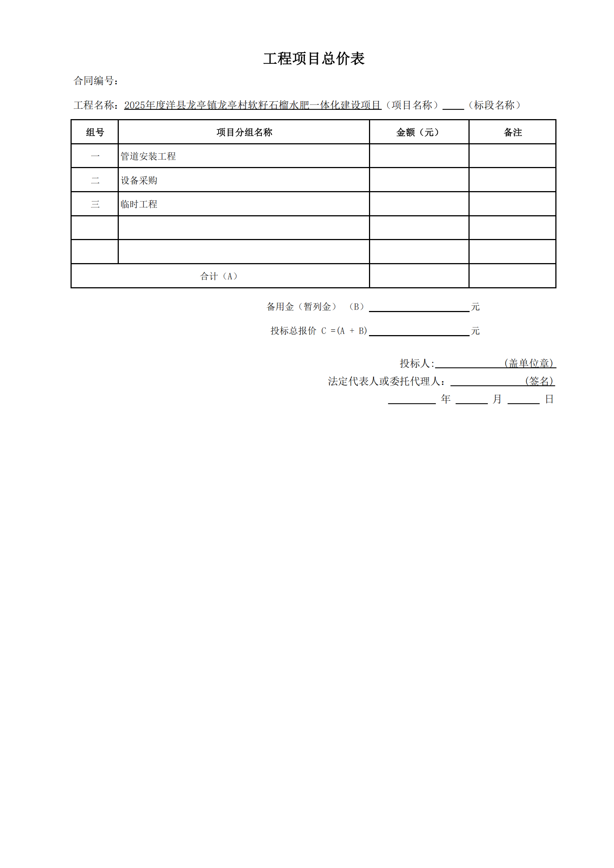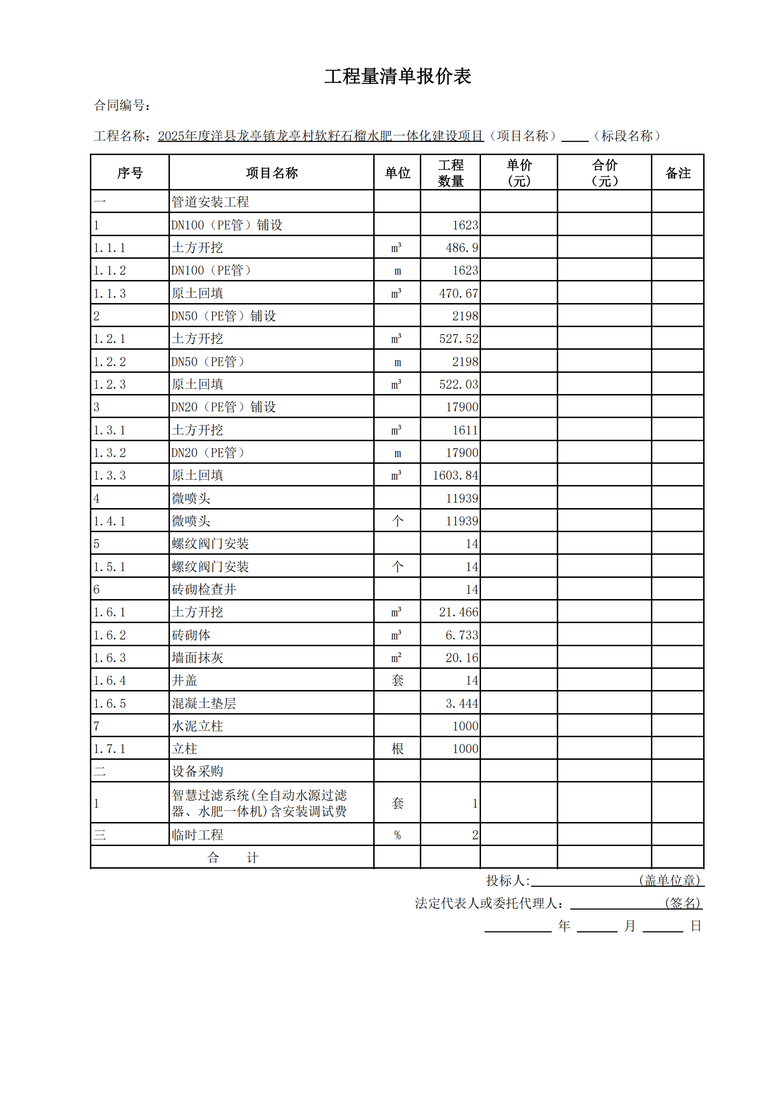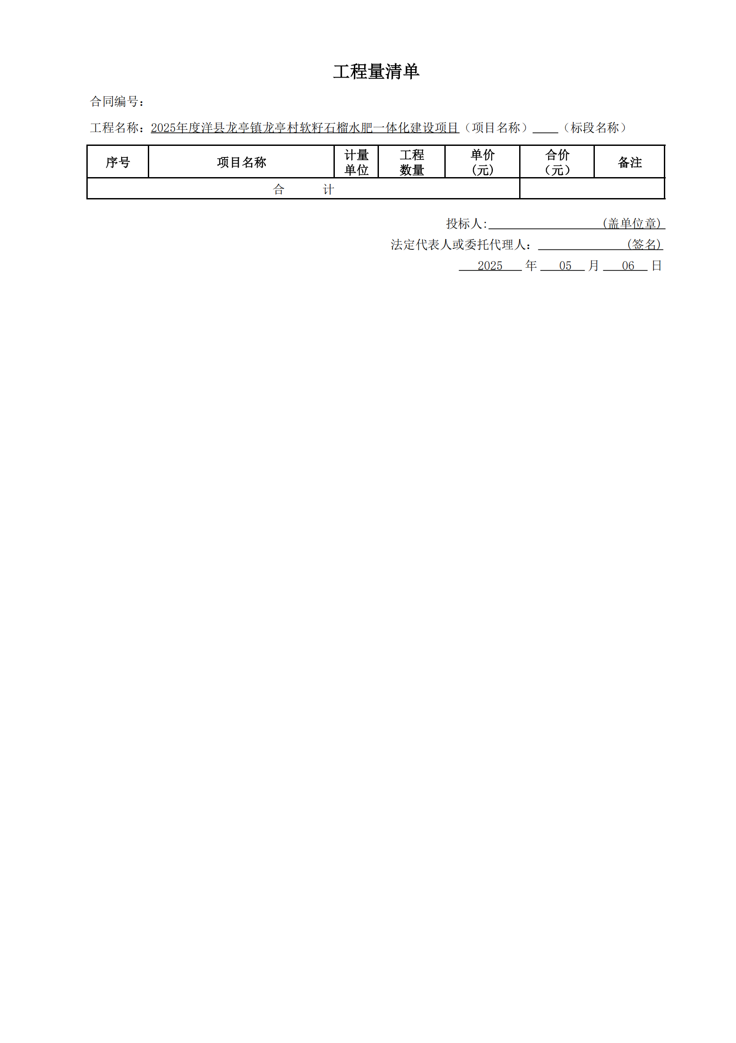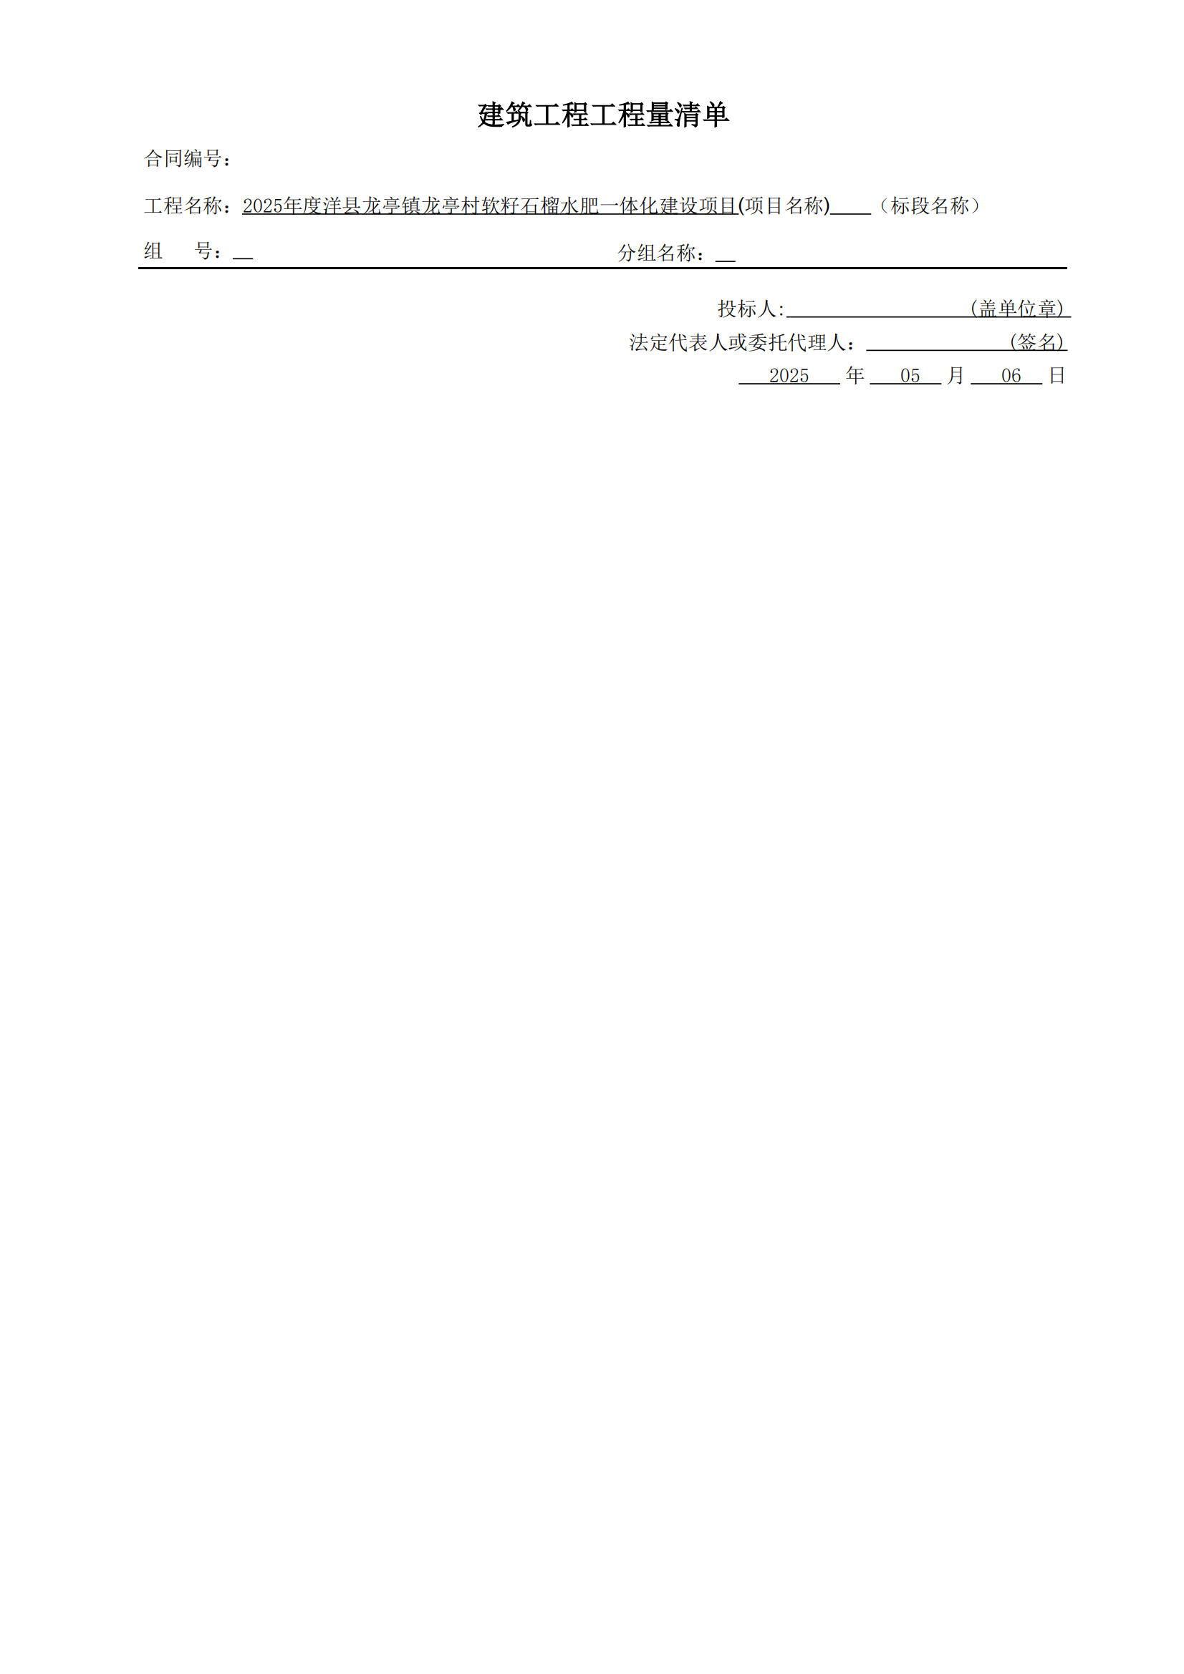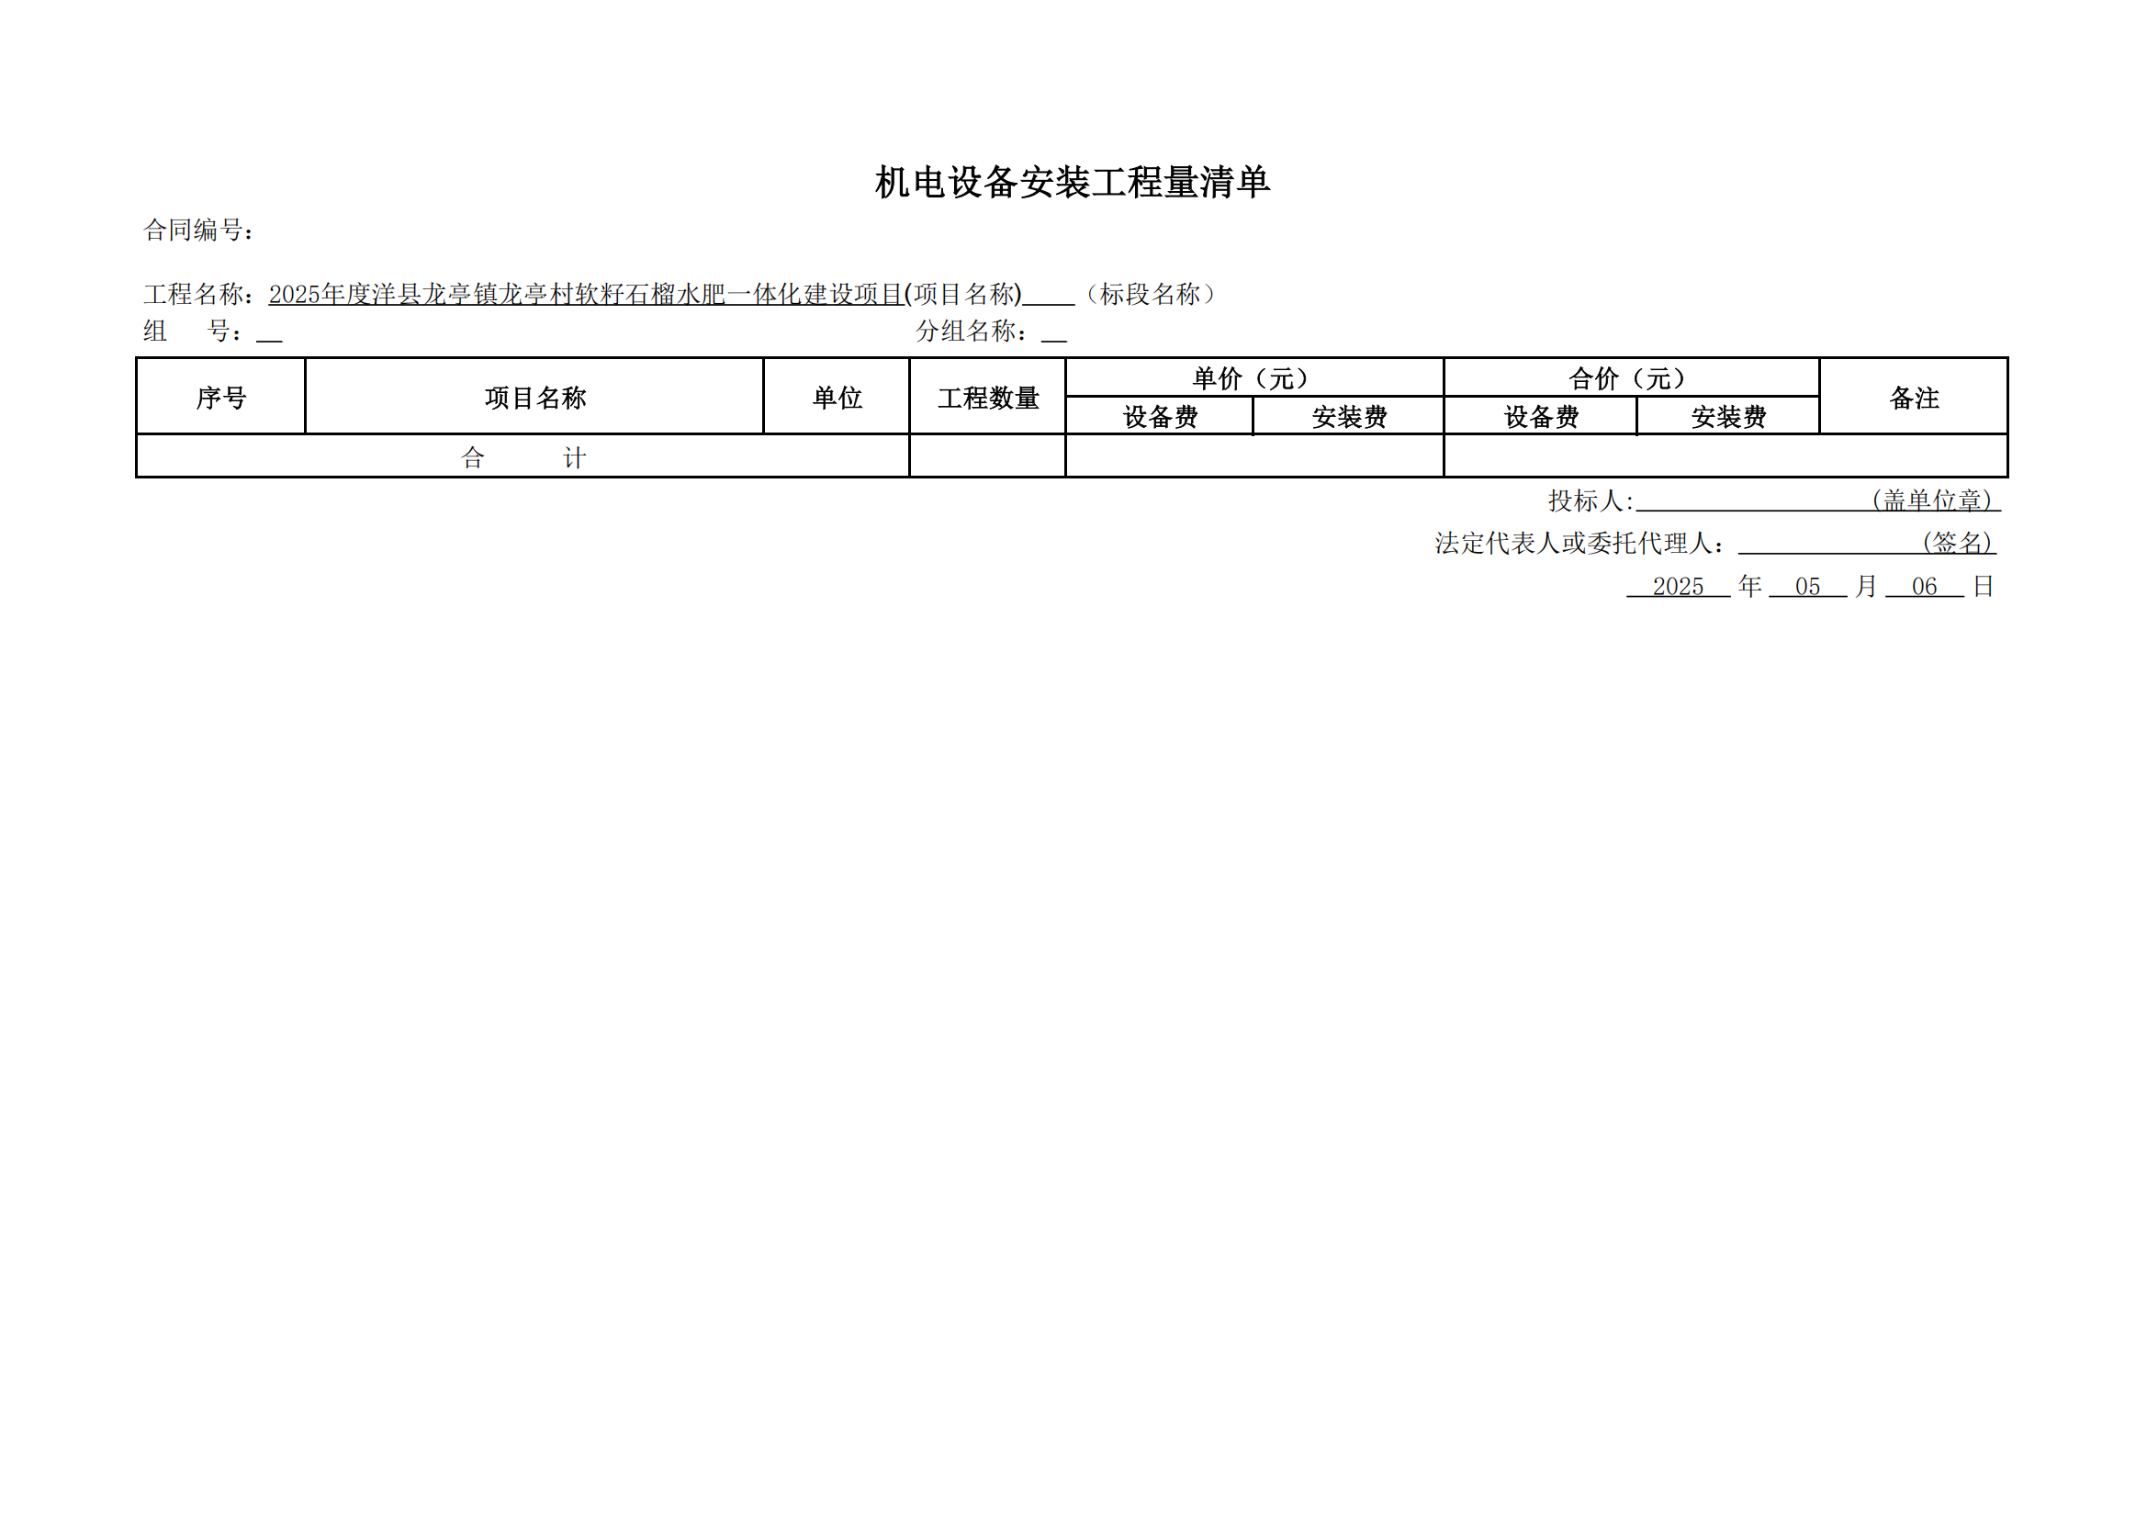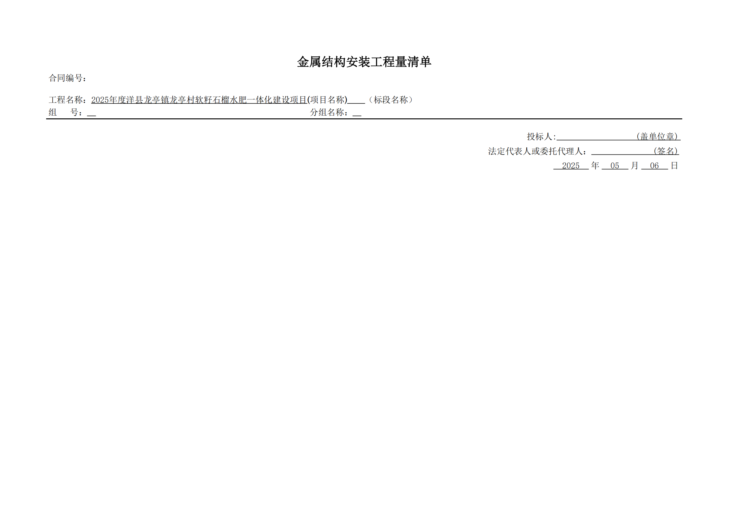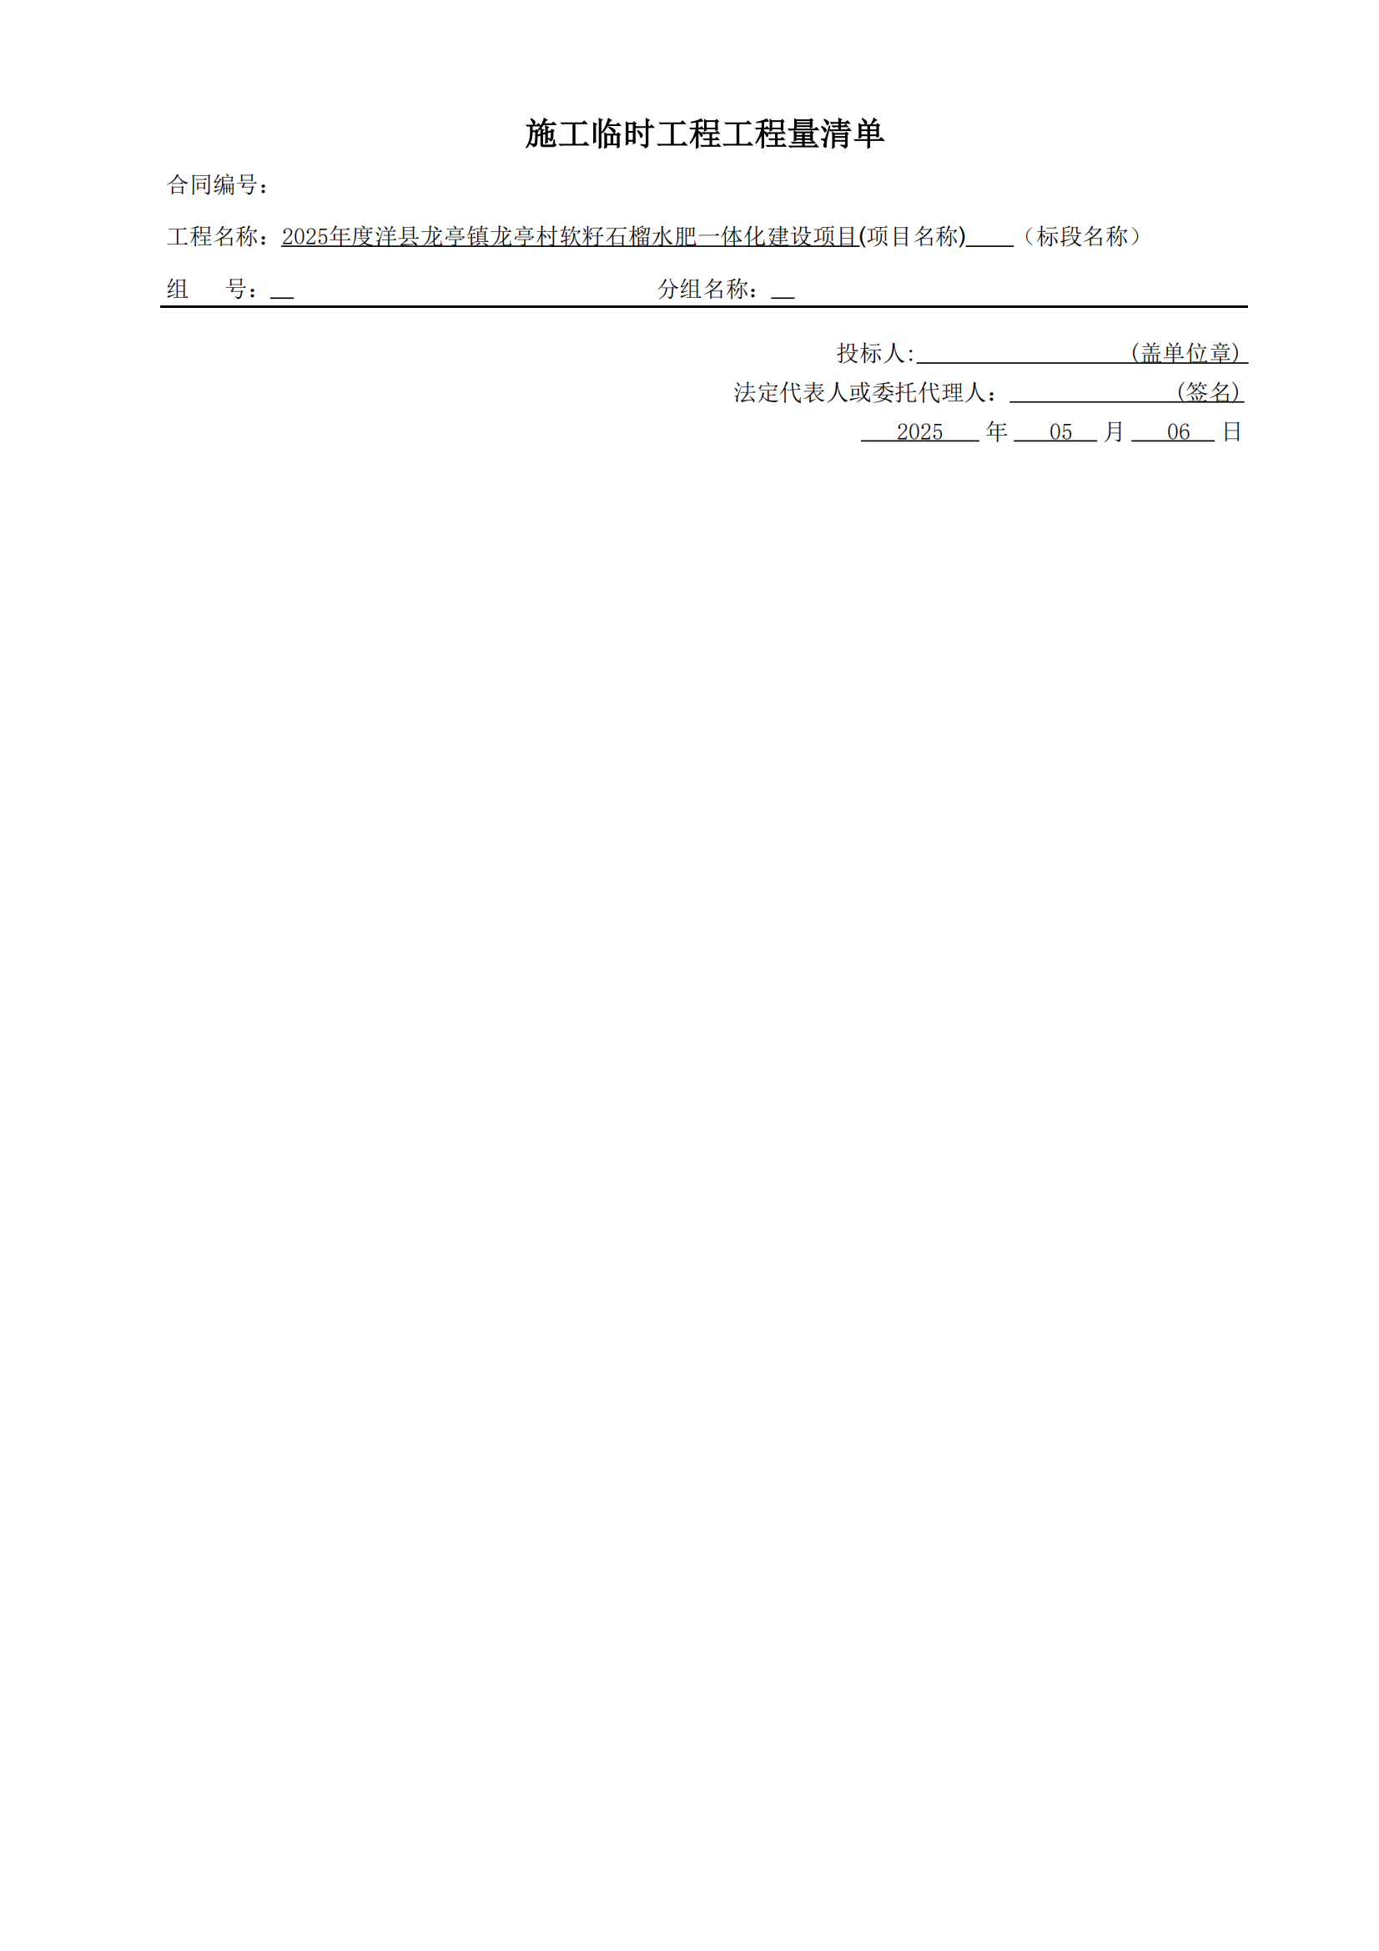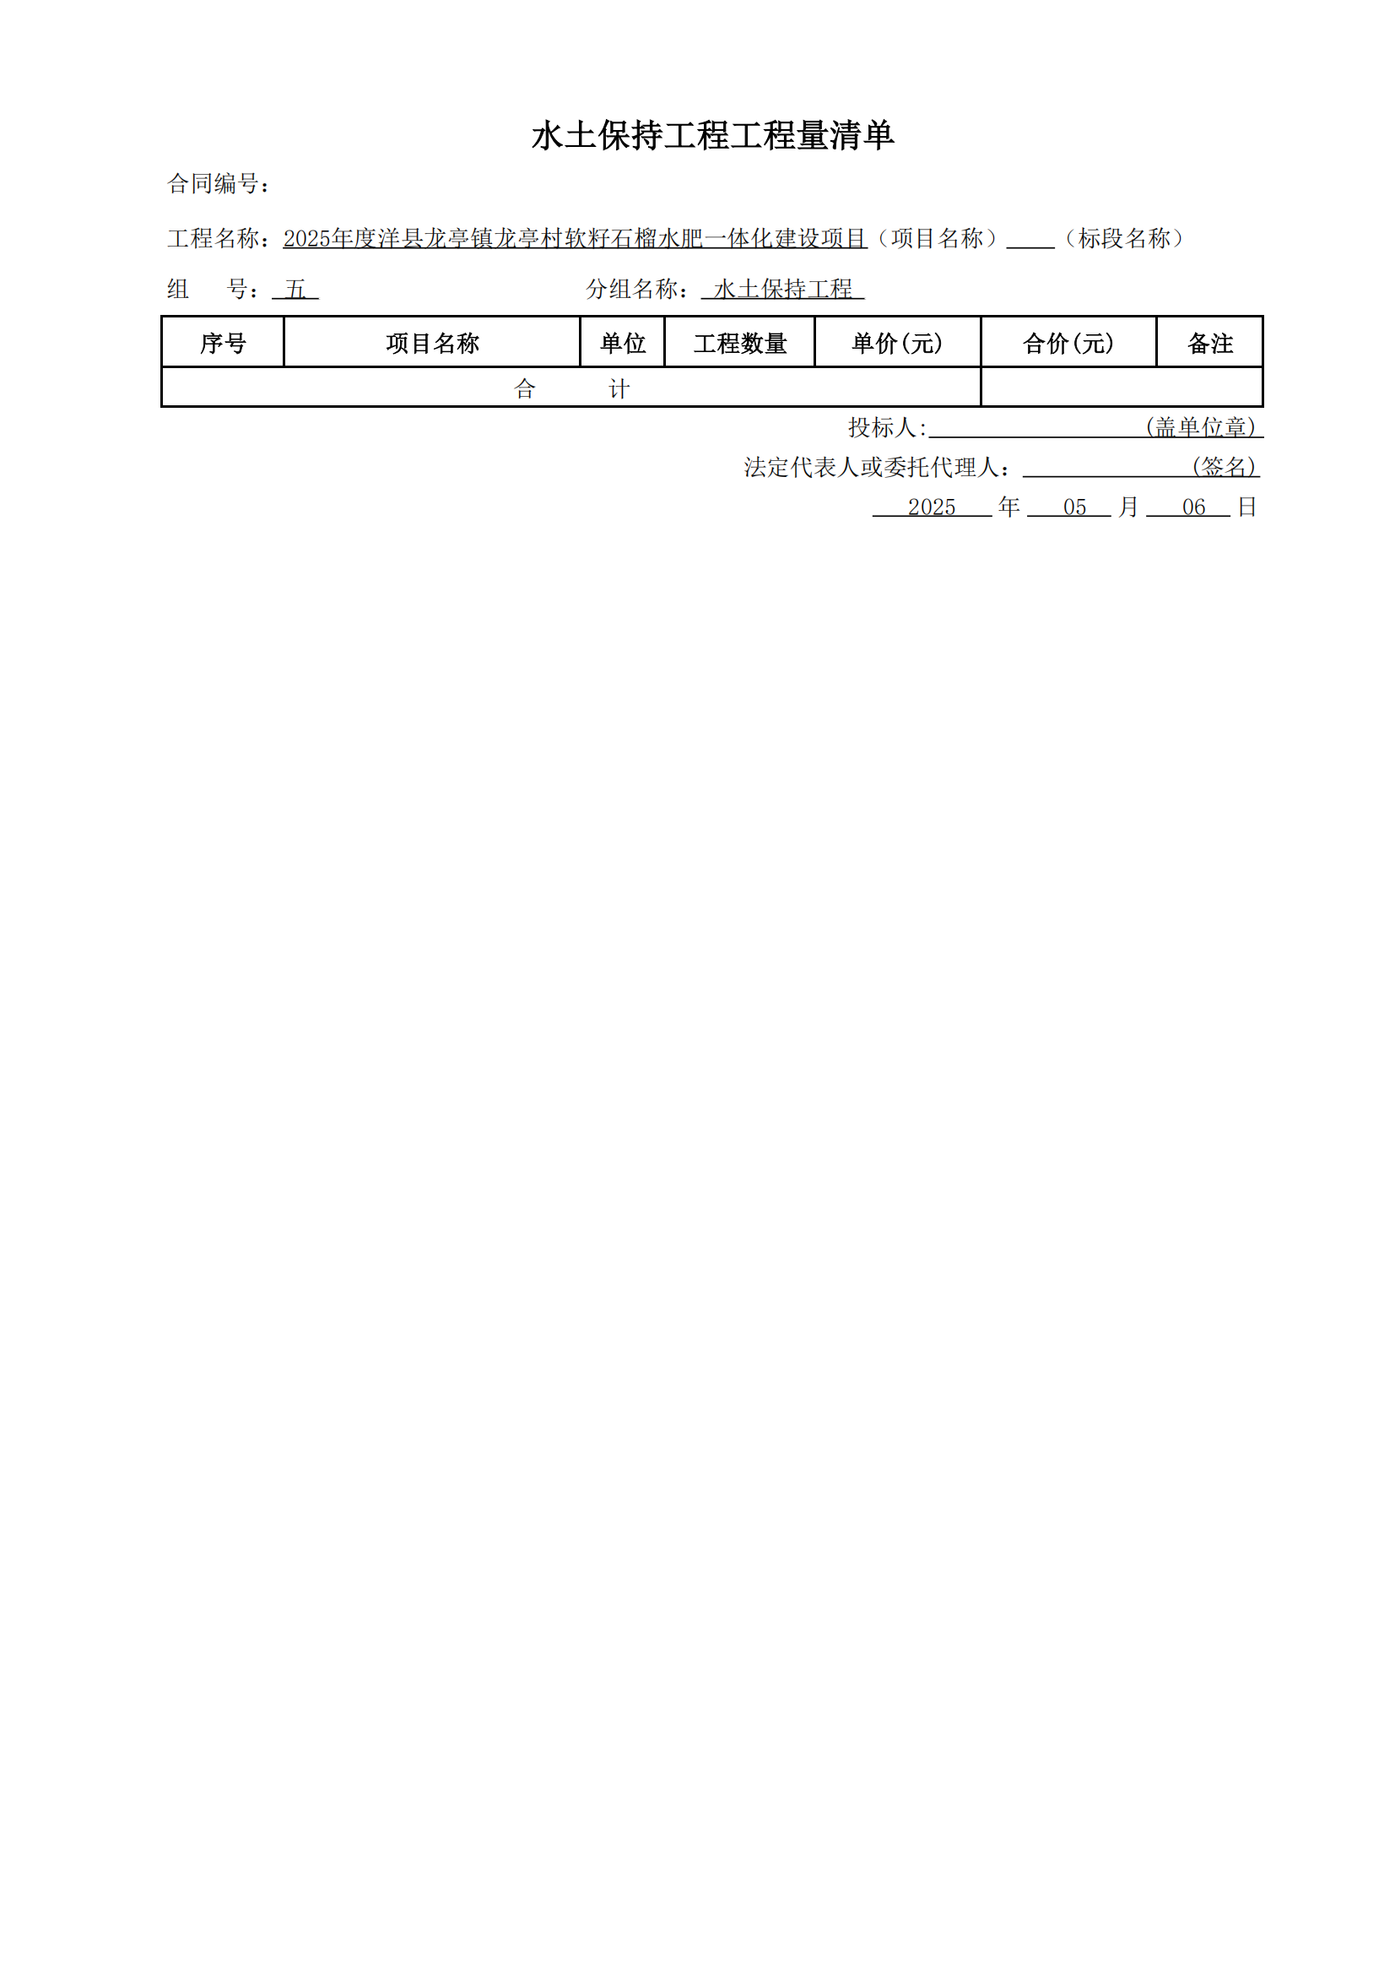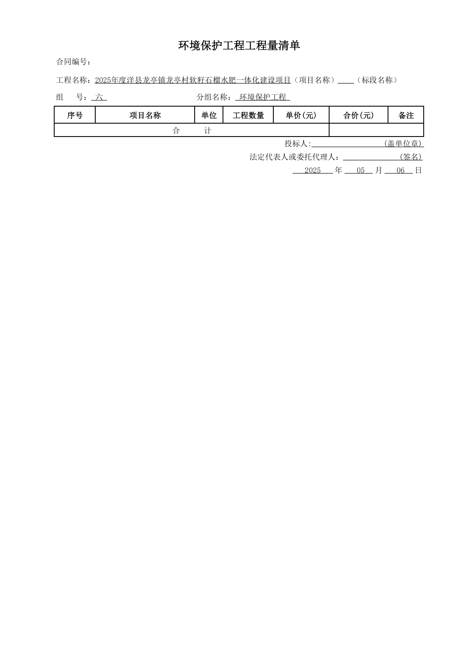

第四章 商务要求
一、工期及地点：
1.工 期：自合同签订之日起45个日历日内施工完毕。
2.地 点：洋县龙亭镇龙亭村
二、运输、施工：
成交人负责材料的运输、施工及其他伴随服务。
- 付款方式：
甲乙双方合同签订后，甲方向乙方支付40%作为预付款，竣工验收合格后支付到合同总金额的85%，结算审计后支付到合同总金额的97%，剩余3%验收合格后支付。
四、施工要求：
1.成交人在施工期间应严格遵守国家、省、市有关防火、爆破和施工安全以及文明施工、深夜施工、环卫和城管等规定，建立规章制度和防护措施, 应按安全施工的要求，采取严格科学的安全措施，确保施工安全和第三者的安全，确保工程质量和生产安全。否则，由此造成的经济和法律责任均由成交人负责。
2.成交人应配合项目建设进度,向采购人提供施工组织计划、进度计划和施工作业计划，并签订施工安全责任书。
3.采购人只提供电源、水源。成交人在施工期间不得破坏原有建筑。
五、验收：
1.验收流程
1.1项目在竣工后，成交人应向采购人提交工程竣工报告，申请工程竣工验收，并将施工过程中相关资料提交采购人。
1.2采购人收到工程竣工报告后，对符合竣工验收要求的工程，组织相关单位和其他有关方面的专家组成验收组共同验收，签署的工程竣工验收意见。
1.3验收合格后，采购人出具《工程竣工验收报告》，并在建设行政主管部门备案。
1.4验收不合格的成交单位，必须在接到通知后7个日历日内确保工程通过验收。如接到通知后7个日历日内验收仍不合格，采购人可提出索赔或取消其施工合同。
2.验收标准按照国家、行业有关规范和要求执行。
3.成交人承诺完全达到国家有关部门验收标准，并全部通过验收为交付使用的基本条件，验收过程中的一切费用由成交供应商承担。
4.验收依据
4.1合同文本及合同补充文件（条款）。
4.2磋商文件。
4.3磋商响应文件。
4.4工程量清单。
4.5建筑工程施工质量验收统一标准。
六、质量保证和售后服务：
1.质保期符合国家标准要求。成交人承诺的质保时间超过国家标准要求的，按其承诺时间质保。
2.工程质量等级达到合格或以上标准。
3.成交人承诺的质保期起始时间为终验合格之日。
4.成交人应遵照国家规范规定的建筑工程施工质量标准及要求作出明确承诺。
5.在质量保证期内，成交人应具有良好、迅速的售后服务能力。
七、合同实施：
1.成交人应在合同签订后，依据采购人提供的平面布置图，向采购人提交项目图纸，审核合格后方可施工。
2.图纸审核通过后7个日历日内安排人员（项目组成人员简历表所列）就施工工作等进行安排、部署。
3.若因成交人原因未能在规定工期内完成合同规定的义务，由此对采购人造成的延误和一切损失，由成交人承担和赔偿。
八、违约责任
1.按《中华人民共和国民法典》中的相关条款执行。
2.未按合同要求提供工程质量或工程质量不能满足技术要求，采购人有权终止合同，并对供方违约行为进行追究，同时按《中华人民共和国政府采购法》的有关规定进行处罚。
3.供应商须确保（与合同履约相关的证明材料） （说明：所填内容包含但不限于资质证书或合法渠道来源证明等材料，项目负责人视项目情况罗列）须在合同签订及履行期间持续有效，否则采购人有权终止合同并要求赔偿。
九、所使用的原材质、材料需提交相关文本资料，采购项目竣工验收资料。
-----工程项目开工报告；
-----工程项目竣工报告；
-----图纸会审和设计交底记录；
-----设计变更通知单；
-----技术变更核定单；
-----工程质量事故发生后调查和处理资料；
-----设备、材料、构件的质量合格证明资料；
-----隐蔽（陷落）工程验收记录及施工日志；
-----竣工图；
-----质量检验评定资料；
-----工程竣工验收资料；
-----其他相关技术文件；

注：商务要求为实质性要求，不得负偏离。

第五章 合同条款
第一部分 | 协议书
第二部分 | 通用条款
第三部分 | 专用条款
第一部分
一、协 议 书
发包人（全称）：
承包人（全称）：（成交人）
依照《中华人民共和国民法典》、《中华人民共和国建筑法》及其他有关法律、行政法律、行政法规，遵循平等、自愿、公平和诚实信用的原则，双方就本建设工程施工事项协商一致，订立本合同。
一、工程概况
工程名称：
工程地点：
工程内容：
工程立项批准文号：
资金来源：
二、工程承包范围
承包范围： 详见本竞争性磋商文件招标范围
承包方式：
三、合同工期
开工日期（计划）：
竣工日期：
合同工期总日历天数： 天
四、质量标准
工程质量标准：
五、合同价款：
金额（大写）： / 元（人民币）
¥： / 元
六、组成合同的文件
组成本合同的文件包括：
1、本合同协议书
2、成交通知书
3、本合同专用条款
4、本合同通用条款
5、本工程竞争性磋商文件及澄清文件、答疑
6、竞争性磋商响应文件及其附件
7、标准、规范及有关技术文件
8、图纸
9、工程预算书
10、磋商报价汇总表
双方有关工程的洽商、变更等书面协议或文件视为本合同的组成部分。
七、本协议书中有关词语含义与本合同第二部分《通用条款》中分别赋予它们的定义相同。
八、承包人向发包人承诺按照合同的约定进行施工、竣工并在质量保修期内承担工程质量保修责任。
九、发包人向承包人承诺按照合同约定的期限和方式支付合同价款及其他应当支付的款项。
十、政府采购信用担保及信用融资政策
为支持和促进中小企业发展，进一步发挥政府采购政策功能作用，根据《陕西省财政厅关于印发<陕西省中小企业政府采购信用融资办法>的通知》（陕财办采〔2018〕23号）、《陕西省财政厅关于加快推进我省中小企业政府采购信用融资工作的通知》（陕财办采[2020]15号）及各级财政部门关于政府采购信用融资工作的规定，为参与陕西省政府采购项目的供应商提供政府采购信用担保和融资服务，并按照程序确定了合作的担保机构和商业银行。
承包人如果需要融资贷款服务需求的，可凭成交通知书、政府采购合同等相关资料，按照文件规定的相关政策、业务流程申请办理，具体规定可登陆陕西省政府采购信用融资平台（http://www.ccgp-shaanxi.gov.cn/zcdservice/zcd/shanxi/）查询了解。
十一、合同生效
合同订立时间： 年 月 日
合同订立地点：
本合同双方约定签字盖章后生效。

发 包 人：（公章） 承 包 人：（公章）
住 所： 住 所：
代表人签字或盖章： 代表人签字或盖章：
电 话： 电 话：
开户银行： 开户银行：
帐 号： 帐 号：

二、 通用条款
详见《陕西省水利水电工程施工合同》（示范文本）的合同通用条款。
本文件略。
- 专用条款

1.一般约定
1.1词语定义
1.1.1 合同当事人和人员
1.1.1.1 发包人：
1.1.1.2 承包人：
1.1.1.3 分包人：不允许分包。
1.1.1.4 监理人：待定。
1.1.1.5 缺陷责任期：（工程质量保修期） 年 。
1.2合同文件的优先顺序
进入合同文件的各项文件及其优先顺序是：
(1)协议书(包括补充协议)；
(2)成交通知书；
(3)磋商报价书；
(4)专用合同条款；
(5)通用合同条款；
(6)技术条款；
(7)图纸：
(8)已标价的工程量清单；
(9)经双方确认进入合同的其它文件。
1.3联络
来往函件均应按技术标准和要求（合同技术条款）约定的期限送达 。

2.发包人义务
2.1 提供施工场地
2.1.1发包人提供的施工用地范围图为：见施工总平面图或施工用地图，提供的用地范围和期限可在签订协议书时商定。
2.1.2承包人自行勘察的施工场地范围：在本招标工程施工占地图范围内由承包人根据其施工组织设计自行确定。
2.2 其它义务
补充约定：发包人可协助承包人联系施工电源、水源，但电费、水费由承包人承担。

3.监理人
3.1监理人的职责和权力
监理人须根据发包人事先批准的权力范围行使权力，发包人批准的权力范围：
（1）按前款约定，确定延长完工期限；
（2）发布停工令、开工令；
（3）按前款约定，批准暂列金额的使用；
（4）工程重大质量事故的处理意见；
（5）当变更引起的合同价格增加时做出的变更决定；
（6）施工中发生（已有约定除外），但投标单位工程报价表中未列单价的工程项目，计量单价的确认；
（7）工程的重大设计变更；
（8）撤换项目经理和技术负责人；
（9）调整控制性进度计划。

4.承包人
4.1承包人的一般义务
4.1.1其他义务
（1）承包人自己的施工用电、用水等费用由承包人负担；
（2）施工中可能发生的临时停电，承包人应备有自备电源；
（3）承包人应在合同规定的期限内完成工地清理（含弃料场地整理）、临时设施的占地复耕、并按期撤退人员和剩余材料，该项费用由承包人自理；
（4）承包人应按合同规定负责办理由承包人投保的保险；
（5）为规范项目农民工工资支付行为，预防和解决企业拖欠、克扣农民工工资问题，承包人在收到成交通知书后，签订施工合同时，须签订承包人杜绝拖欠民工工资行为承诺书，当发生拖欠、克扣农民工工资等现象时，发包人将有权扣除工程进度款及履约保证金用于支付农民工工资。
（6）承包人应自觉完成发包人安排的其他有关工作。
4.2 分包:本工程不得分包 。
4.3 承包人项目经理
4.3.1承包人的项目经理应为磋商响应文件中拟派的项目经理，并按其项目经理职责及单位的授权，负责履行完合同任务，承包人在施工过程确因特殊原因需更换项目经理，需征得发包人同意，并应在更换14天前通知发包人和监理人。承包人项目经理必须按时参加工地例会，否则，按每次l万元罚款，从工程结算款中扣除，且发包人不接受项目经理授权其他人员代行其参加例会的权利。
4.4不利物质条件
不利物质条件的范围：洪水、滑坡、大风、大雪等。
承包人施工前应详细勘察本工程施工的地理情况，在施工过程中如果发生不利物质条件，只相应顺延工期，不增加任何费用。

5.材料和工程设备
发包人提供的材料和工程设备：发包人不提供材料及各工程设备。

6.施工设备和临时设施
发包人提供的施工设备和临时设施
（1）发包人提供的的施工设备：本工程发包人不提供任何施工设备。
（2）发包人提供的临时设施：无。

7.交通运输
道路通行权和场外设施的约定：由承包人自行联系解决。

8.测量放线
施工控制网的约定依照通用条款执行。

9.施工安全、治安保卫和环境保护
9.1发包人的施工安全责任
9.1.1发包人提供通用条款约定的资料，其余资料由承包人负责收集。
9.2 承包人的施工安全责任
9.2.1下列工程应编制专项施工方案：从水土治理、农村用水安全巩固项目等。其中 对于可能引发安全事故和工程质量事故的应组织专家论证和审查。
9.3文明工地
9.3.1 本合同文明工地的约定：承包人应自觉按文明施工的要求组织施工。

10.开工和竣工
10.1异常恶劣的气候条件
本合同工程界定异常恶劣气候条件的范围为：
（1）日降雨量大于50㎜的雨日超过 3天； `
（2）风速大于50m/s的 八级以上台风灾害；
（3）日气温超过39℃的高温大于 3天；
（4）日气温低于 -10℃的严寒大于 3天。
（5）造成工程损坏的冰雹和大雪灾害： 一周内无法正常施工。
（6）其他异常恶劣气候灾害。
10.2承包人工期延误
（1）逾期竣工违约金表
序号 | 项目及其说明 | 要求竣工日期 | 违约金(元/天)
1 | 本项目 | 签约后填入
（2）全部逾期竣工违约金的总限额为：不超过合同总价的10% 。
其他情况：
（1）增加额外工程项目、异常恶劣气候条件、非承包人原因造成的任何干扰或阻碍、其它可能发生的任何特殊情况等。发包人、监理人共同确认后顺延工期，但不计取窝工损失费。
（2）在施工过程中因设计变更、图纸到位的迟延引起承包人不能正常施工，承包人应随时进行工种调整，不计取误工费，经发包人和监理人确认后工期顺延。
（3）因上述以外的原因引起连续停工两天以上，经监理人确认，顺延工期，不计取停工费、窝工费。
（4）因承包人原因，本合同工程工期延误影响本工程施工、相关工程施工， 责任由承包人承担。
10.3工期提前
工期提前的奖金约定：本工程发包人不要求提前。

11.暂停施工
11.1承包人暂停施工的责任
承包人承担的其他暂停施工责任：发包人或监理人组织的工程验收或检查引起的暂时停工 。
11.2发包人暂停施工的责任
发包人承担的其他暂停施工责任： / 。

12.工程质量
12.1质量评定
12.1.1重要隐蔽单元工程和关键部位单元工程质量评定的约定：各责任主体主要负责人必须参加。
12.1.2工程合格标准为：依据相关验收规范；优良标准为：依据相关验收规范。达到优良的奖金为：双方约定。
12.2质量故事处理
工程竣工验收时，承包人向竣工验收委员会汇报并提交历次质量缺陷处理的备案资料。

13.试验和检验
13.1材料、工程设备和工程的试验和检验
13.1.1水工金属结构、启闭机及机电产品进场后的交货检查和验收中，承包人负责质量及保管责任。
13.1.2 本工程实行见证取样的试块、试件及有关材料：各类结构材料、压实土及拌合料。

14.变更
14.1变更的范围和内容
增加或减少合同中关键项目的工程量超过其工程总量的15%，关键项目：管道铺设 ，单价调整方式：重新组价并报审 。
14.2承包人的合理化建议
承包人实现合理化建议的奖励金额为：双方约定。
14.3暂列金额
本工程暂列金额： 无 。

15.价格调整
物价波动引起的价格调整方式：不调价 。

16.计量与支付
16.1预付款
（1）工程预付款： 。
16.2工程进度付款
16.2.1付款方式： 。
16.3竣工结算
竣工付款申请单
承包人应提交竣工付款申请单一式伍份。
16.4竣工结清
最终结清申请单
承包人应提交最终结清申请单一式伍份。
16.5竣工财务决算
承包人应为竣工财务决算编制提供的资料：与本项目财务决算有关的所有资料。

17.竣工验收
17.1验收工作分类
本工程法人验收包括：重要隐蔽工程、分部工程验收、单位工程验收、合同工程完工验收；
政府验收包括：阶段验收、专项验收、竣工验收；
验收条件为：根据《水利水电建设工程验收规程》SL223-2008执行；
验收程序为：根据《水利水电建设工程验收规程》SL223-2008执行。
17.2分部工程验收
17.2.1本工程由发包人主持的分部工程验收为：发包人认为需要由其主持的关键分部工程验收，其余由监理人主持。
17.3单位工程验收
提前投入使用的单位工程包括：无。
17.4阶段验收
本合同工程阶段验收类别包括：根据《水利水电建设工程验收规程》SL223-2008执行。
17.5专项验收
本合同工程专项验收类别包括：根据《水利水电建设工程验收规程》SL223-2008执行。
17.6竣工验收
17.6.1本工程签约时确定（需要）竣工验收技术鉴定（蓄水安全鉴定）。
17.7施工期运行
需要进行施工期运行的单位工程或工程设备为： 无 。
17.8试运行
试运行的组织与费用承担：
（1）试运行的组织：承包人；
（2）费用承担：承包人。

18.缺陷责任与保修责任
缺陷责任期（工程质量保修期）的起算时间
本工程缺陷责任期（工程质量保修期）的起算时间：竣工验收合格之日。

19.保险
19.1工程保险
建筑工程一切险和（或）安装工程一切险投保人： 依通用条款全部由承包人投保，费用由承包人在磋商报价中考虑，发包人不另行支付；
投保内容：建筑和安装工程一切险；
保险金额、保险费率和保险期限： 无 。
19.2第三者责任险
第三者责任险保险费率：包含在建筑和安装工程一切险中。
19.3其他保险
需要投保的其他内容：依通用条款；
保险金额、保险费率和保险期限：不做约定。
19.4对各项保险的一般要求
19.4.1 保险凭证
保险条件： / ；
承包人提交保险凭证的期限：合同约定的开工之日前。
19.4.2 保险金不足的补偿
承包人负责补偿的范围与金额： 依通用条款；
发包人负责补偿的范围与金额： 依通用条款。

20.违约
承包人违约的情形
增加：（8）项目经理、技术负责人无特殊情况应坚守工地，需要离开工地时必须向业主请假，获批准后方可离开工地，否撤换项目经理或技术主管人员。则按缺勤处理。其每月坚守工地时间不得少于25天，不足22天为缺勤，缺勤按1000元／天·人的标准向发包人支付违约偿金。
未经发包人批准，承包人不得擅自更换项目经理或技术负责人，否则，承包人应按10万／人·次的标准向发包人支付违约偿金。

21.争议的解决
合同当事人友好协商解决不成、不愿提请争议评审或不接受争议评审组意见的，约定的合同争议解决方式：向约定的仲裁委员会申请仲裁。
附件一：承包人杜绝拖欠民工工资行为承诺书

承包人杜绝拖欠民工工资行为承诺书

致： （发包人名称）
鉴于（承包人全称）（下称“承包人”）与 （下称“发包人”）签订修建 (项目名称) 合同协议书，承包人一旦签定合同协议书，承包人将承担合同规定的全部责任和义务。在此（承包人）的法人代表（ ）以合法地位郑重做出如下承诺：
一、承包人在工程施工过程中，承诺严格遵照国家有关规定，与所雇佣劳务人员签署劳务合同并支付劳务费用，并采取必要措施，保证不拖欠民工工资。如出现因承包人原因引起的任何劳务纠纷或诉讼，由承包人承担相应的法律和经济责任；
二、承包人承诺出现拖欠民工工资的情况后，同意发包人从正常支付中扣除相应款项，直接支付所欠工程款和劳务费用，不足部分直接从履约担保中扣除。

承包人还承诺，愿意承担与之相应的连带法律责任。
本承诺自合同签订之日起生效，在发包人向承包人颁发交工证书之日起失效。

承包人： （单位公章）

法定代表人或其委托代理人： （签字）

年 月 日

附件二： 廉政合同
廉政合同
根据有关工程建设、廉政建设的规定，为做好工程建设中的党风廉政建设，保证工程建设高效优质，保证建设资金的安全和有效使用以及投资效益， (项目名称)的项目法人 (项目法人名称，以下简称“发包人")与该项目的施工单位
(施工单位名称，以下简称“承包人”)，特订立如下合同。
1.发包人和承包人双方的权利和义务
(1)严格遵守党的政策规定和国家有关法律法规及交通运输部的有关规定。
(2)严格执行 (项目名称) 施工合同文件，自觉按合同办事。
(3)双方的业务活动坚持公开、公正、诚信、透明的原则(法律认定的商业秘密和合同文件另有规定除外)，不得损害国家和集体利益，不得违反工程建设管理规章制度。
(4)建立健全廉政制度，开展廉政教育，设立廉政告示牌，公布举报电话，监督并认真查处违法违纪行为。
(5)发现对方在业务活动中有违反廉政规定的行为，有及时提醒对方纠正的权利和义务。
(6)发现对方严重违反本合同义务条款的行为，有向其上级有关部门举报、建议给予处理并要求告知处理结果的权利。
2.发包人的义务
(1)发包人及其工作人员不得索要或接受承包人的礼金、有价证券和贵重物品，不得让承包人报销任何应由发包人或发包人工作人员个人支付的费用等。
(2)发包人工作人员不得参加承包人安排的超标准宴请和娱乐活动；不得接受承包人提供的通讯工具、交通工具和高档办公用品等。
(3)发包人及其工作人员不得要求或者接受承包人为其住房装修、婚丧嫁娶活动、配偶子女的工作安排以及出国出境、旅游等提供方便等。
(4)发包人工作人员及其配偶、子女不得从事与发包人工程有关的材料设备供应、工程分包、劳务等经济活动等。
(5)发包人及其工作人员不得以任何理由向承包人推荐分包单位或推销材料，不得要求承包人购买合同规定外的材料和设备。
(6)发包人工作人员要秉公办事，不准营私舞弊，不准利用职权从事各种个人有偿中介活动和安排个人施工队伍。
3.承包人的义务
(1)承包人不得以任何理由向发包人及其工作人员行贿或馈赠礼金、有价证券、贵重礼品
(2)承包人不得以任何名义为发包人及其工作人员报销应由发包人单位或个人支付的任何费用。
(3)承包人不得以任何理由安排发包人工作人员参加超标准宴请及娱乐活动。
(4)承包人不得为发包人单位和个人购置或提供通讯工具、交通工具和高档办公用品等。
4.违约责任
(1)发包人及其工作人员违反本合同的有关规定，按管理权限，依据有关规定给予党纪、政纪或组织处理；涉嫌犯罪的，移交司法机关追究刑事责任；给承包人单位造成经济损失的，应予以赔偿。
(2)承包人及其工作人员违反本合同的有关规定，按管理权限，依据有关规定给予党纪、政纪或组织处理；给发包人单位造成经济损失的，应予以赔偿；情节严重的，发包人建议水利主管部门给予承包人一至三年内不得进入其主管的河堤填筑及清淤市场的处罚。
5.双方约定：本合同由双方或双方上级单位的纪检监察部门负责监督执行。由发包人或发包人上级单位的纪检监察部门约请承包人或承包人上级单位纪检监察部门对本合同执行情况进行检查，提出在本合同规定范围内的裁定意见。
6.本合同有效期为发包人和承包人签署之日起至该工程项目竣工验收后止。
7.本合同作为 (项目名称) 施工合同的附件，与工程施工合同具有同等的法律效力，经合同双方签署后立即生效。
8.本合同一式四份，由发包人和承包人各执一份，送交发包人和承包人的监督单位各一份。

发包人： （单位公章） 承包人： （单位公章）
法定代表人或其委托代理人： （签字）法定代表人或其委托代理人： （签字）
年 月 日 年 月 日
发包人监督单位：（全称）（单位公章）承包人监督单位：（全称）（单位公章）

附件三： 安全生产合同
安全生产合同

为在 (项目名称) 施工合同的实施过程中创造安全、高效的施工环境，切实搞好本项目的安全管理工作，本项目发包人 (发包人名称，以下简称“发包人")与承包人 (承包人名称，以下简称“承包人")特此签订安全生产合同：
1.发包人职责
(1)严格遵守国家有关安全生产的法律法规，认真执行工程承包合同中的有关安全要求。
(2)按照“安全第一、预防为主"和坚持“管生产必须管安全"的原则进行安全生产管理，做到生产与安全工作同时计划、布置、检查、总结和评比。
(3)重要的安全设施必须坚持与主体工程“三同时”的原则，即：同时设计、审批，同时施工，同时验收，投入使用。
(4)定期召开安全生产调度会，及时传达中央及地方有关安全生产的精神。
(5)组织对承包人施工现场进行安全生产检查，监督承包人及时处理发现的各种安全隐患。
2.承包人职责
(1)严格遵守《中华人民共和国安全生产法》、《建设工程安全生产管理条例》等国家有关安全生产的法律法规等有关安全生产的规定。认真执行工程承包合同中的有关安全要求。
(2)坚持“安全第一.、预防为主"和“管生产必须管安全"的原则，加强安全生产宣传教育，增强全员安全生产意识，建立健全各项安全生产的管理机构和安全生产管理制度，配备专职及兼职安全检查人员，有组织有领导地开展安全生产活动。各级领导、工程技术人员、生产管理人员和具体操作人员，必须熟悉和遵守本合同的各项规定，做到生产与安全工作同时计划、布置、检查、总结和评比。
(3)建立健全安全生产责任制。从派往项目实施的项目经理到生产工人(包括临时雇请的民工)的安全生产管理系统必须做到纵向到底，一环不漏；各职能部门、人员的安全生产责任制做到横向到边，人人有责。项目经理是安全生产的第一责任人。现场设置的安全机构，应配备专职安全生产管理人员，专职负责所有员工的安全和治安保卫工作及预防事故的发生。安全机构人员有权按有关规定发布指令，并采取保护性措施防止事故发生。
(4)承包人在任何时候都应采取各种合理的预防措施，防止其员工发生任何违法、违禁、暴力或妨碍治安的行为。
(5)承包人必须具有行政主管部门颁发的安全生产考核合格证书，参加施工的人员，必须接受安全技术教育，熟知和遵守本工种的各项安全技术操作规程，定期进行安全技术考核，合格者方准上岗操作。对于从事电气、起重、建筑登高架设作业、锅炉、压力容器、焊接、机动车船艇驾驶、爆破、潜水、瓦斯检验等特殊工种的人员，经过专业培训，获得《安全操作合格证》后，方准持证上岗。施工现场如出现特种作业无证操作现象时，项目经理必须承担管理责任。
(6)对于易燃易爆的材料除应专门妥善保管之外，还应配备有足够的消防设施，所有施工人员都应熟悉消防设备的性能和使用方法；承包人不得将任何种类的爆炸物给予、易货或以其他方式转让给任何其他人，或允许、容忍上述同样行为。
(7)操作人员上岗，必须按规定穿戴防护用品。施工负责人和安全检查员应随时检查劳动防护用品的穿戴情况，不按规定穿戴防护用品的人员不得上岗。
(8)所有施工机具设备和高空作业的设备均应定期检查，并有安全员的签字记录，保证其经常处于完好状态；不合格的机具、设备和劳动保护用品严禁使用。
(9)施工中采用新技术、新工艺、新设备、新材料时，必须制定相应的安全技术措施，施工现场必须具有相关的安全标志牌。
(10)承包人必须按照本工程项目特点，组织制定本工程实施中的生产安全事故应急救援预案；如果发生安全事故，应按照《国务院关于特大安全事故行政责任追究的规定》以及其他有关规定，及时上报有关部门，并坚持“四不放过"的原则，严肃处理相关责任人。
3.违约责任
如因发包人或承包人违约造成安全事故，将依法追究责任。
4.本合同由双方法定代表人或其授权的代理人签署并加单位公章后生效，全部工程竣工验收后失效。
5.本合同正本两份、副本两份，合同双方各执正本一份，副本一份，当正本与副本的内容不一致时，以正本为准。

发包人： （单位公章） 承包人： （单位公章）
法定代表人或其委托代理人： （签字）法定代表人或其委托代理人： （签字）
年 月 日 年 月 日

第六章 工程建设标准

一、依据设计文件的要求，本招标工程项目的材料、设备、施工须达到所涉及到的现行中华人民共和国以及省、自治区、直辖市或行业的工程建设标准、规范的要求。
二、根据工程设计要求，该项工程项目的材料、设备、施工除必须达到上述第一条标准外，还应满足设计要求和采购人在竞争性磋商文件中的有关要求。
三、该工程项目的材料、设备、施工如无上述第一、二条的标准，在材料、设备的订货采购和施工安装时，应出具生产厂家或施工安装企业在技术监督部门已备案企业标准，并经监理和业主批准后方可实施。

第七章 竞争性磋商响应文件格式
竞争性磋商响应文件编制说明
1.竞争性磋商响应文件应当按照竞争性磋商文件给定的格式和要求编制，格式之外的可自行编写。
2.供应商必须按照竞争性磋商文件的规定和要求在竞争性磋商响应文件中指定的页面落款处加盖公章（鲜章）并由法定代表人或被授权人签字（或盖章）。竞争性磋商文件凡是要求法定代表人签字或盖章之处，非法人单位的负责人均参照执行。
3.纸质竞争性磋商响应文件采用书籍（胶装）方式装订成册，须编制目录和页码，在每一页的正下方清楚标明“第几页共几页”字样。
4.竞争性磋商响应文件正本中的法人授权书须为原件，其它资质证明文件为复印件加盖供应商公章（鲜章）。副本可以是正本的复印件。

正本或副本 政府采购项目

项目编号: SDZC2025-088

洋县龙亭镇龙亭村2025年度软籽石榴水肥一体化建设项目

竞争性磋商响应文件

供 应 商：
采购代理机构：
时 间：

目 录

一、 商务标
1.法人代表资格证明书（格式）
2.法定代表人授权委托书（格式）、承诺书（格式）
3.磋商函（格式）
4.磋商报价一览表（格式）
5.资质证明文件
6.商务条款响应偏离表（格式）
7.对竞争性磋商文件及合同条款的承诺
8.磋商报价说明
9.工程量清单计价表
二、技术标
三、拒绝政府采购领域商业贿赂承诺书（格式）
四、《中小企业声明函》
五、《残疾人福利性单位声明函》（格式，若有）
六、监狱企业证明文件（若有）

一、商务标

项目

竞争性磋商响应文件

竞争性磋商响应文件内容： 磋商商务部分
供 应 商： （盖章）
法定代表人或其被授权人： （签字或盖章）
日 期： 年 月 日

1.法定代表人资格证明书（格式）
致：陕西上德招标有限公司
项目名称
项目编号
权 限 | 办理本次招标采购项目的磋商、联系、洽谈、签约、执行等具体事务，签署全部有关文件、文书、协议及合同。
有效期 | 自提交磋商响应文件的截止之日起90个日历日
企业  信息 | 企 业 名 称
企业  信息 | 法 定 地 址
企业  信息 | 营业执照注册证号
企业  信息 | 工商登记机关
企业  信息 | 网 址
法定代  表人 | 姓 名 |  | 性 别
法定代  表人 | 职 务 |  | 联系电话
法定代  表人 | 传 真
法定代  表人 | 通讯地址
法定代表人身份证复印件

身份证正、反两面

法定代表人签字或盖章：
供应商名称： （供应商单位公章） 日 期：

注：法定代表人参加竞争性磋商时提供

2.法定代表人授权委托书（格式）
致：陕西上德招标有限公司
被授  权项  目与  内容 | 项目名称
被授  权项  目与  内容 | 项目编号
被授  权项  目与  内容 | 授权范围 | 全权办理本次招标采购项目的磋商、联系、洽谈、签约、执行等具体事务，签署全部有关文件、文书、协议及合同。
被授  权项  目与  内容 | 法律责任 | 本公司对被授权人在本项目中的签名承担全部法律责任。
被授  权项  目与  内容 | 授权期限 | 本授权书自提交磋商响应文件的截止之日起90个日历日
企业信息 | 企 业 名 称
企业信息 | 法 定 地 址
企业信息 | 营业执照注册证号
法定代表人 | 姓名 |  |  |  | 性 别
法定代表人 | 职务 |  |  |  | 手机号码
被授权人 | 姓名 |  |  |  | 性 别
被授权人 | 职务 |  |  |  | 手机号码
通讯地址
法定代表人身份证复印件  身份证正、反两面 |  |  |  | 被授权人身份证复印件  身份证正、反两面
法定代表人及被授权人签字或盖章：
供应商名称： （供应商单位公章） 日 期：

注：被授权人参加竞争性磋商时提供

承诺书（格式）

致：（采购人名称）、（采购代理机构名称）

我单位自愿参加（项目名称）、（项目编号）的采购活动，作为参加本次采购活动的供应商，现承诺，本项目被授权人为我公司员工，依法在我公司缴纳社会保障资金。如经查实承诺内容事项存在虚假，我单位愿意接受以提供虚假材料而被追究法律责任。

承诺单位名称（公章）：
法定代表人及被授权人（签字或盖章）：
日期：

注：法定代表人直接参加投标时无需提供此承诺书。

3.磋商函（格式）
陕西上德招标有限公司/洋县龙亭镇人民政府：
1.我方具备本项目竞争性磋商文件中规定的资格条件。
2.根据你方处获取的 项目竞争性磋商文件，经研究上述竞争性磋商响应文件的磋商须知、合同条款、图纸、工程建设标准、工程量清单和答疑纪要及其它有关文件后，我方愿以(大写) 人民币（RMB￥ 元，的磋商报价承包上述工程的施工、竣工，并承担任何质量缺陷保修责任。
3.我方已详细审阅全部磋商响应文件，确认无误。提交磋商响应文件正本一份，副本三份，电子文件一份。
4.我方保证上述磋商报价不低于我单位工程施工的成本价。
5.若我方成交，我方保证按磋商工期 日历天。
6.若我方成交，我方保证工程质量等级达到 。本工程项目经理 。
7.若我方成交，我方保证安全文明施工达到文明工地标准。
8.磋商有效期为自提交磋商响应文件的截止之日起90个日历日。
9.在合同协议书正式签署生效之前，你方的竞争性磋商文件、答疑纪要、成交通知书和本竞争性磋商响应文件将构成我们约束双方之间共同遵守的文件，对双方具有约束力。
10.我方已提交了 万元人民币作为磋商保证金。
11.我方理解你方不负担我们的任何磋商费用，我方不要求你方对未成交原因作任何解释，也不退回竞争性磋商响应文件。
注：磋商报价应与工程量清单的报价汇总表数字一致。精确到元.角.分。

供 应 商： （盖章）
单 位 地 址：
法定代表人或被授权人： （签字或盖章）
电话：
日 期： 年 月 日

4.磋商报价一览表（格式）

项目编号
项目名称
供应商名称
磋商总价  （人民币:元） | 大 写：  小 写：
工期
（日历日）
质保期
项目经理
质量等级

法定代表人或被授权人（签字或盖章）： （供应商公章）
日 期：

5.资质证明文件
5.1基本资格条件证明文件
5.2落实政府采购政策需满足的资格要求
5.3特定资格条件证明文件

6.商务条款响应偏离表（格式）
供应商名称： (供应商公章) 项目编号：
序号 | 竞争性磋商文件  商务要求 | 响应索引或页码 | 响应情况 | 响应说明

备注：1.对第四章中的商务要求做出响应。
2.响应情况按实际响应情况填写“正偏离”、“无偏离”、“负偏离”。
3.“响应索引或页码”单元格中注明引用位置，如“见商务响应方案1.1.1或P页码”。
法定代表人或被授权人（签字或盖章） : 日 期：

附：商务响应方案

7.对竞争性磋商文件及合同条款的承诺

（内容自拟）

法定代表人或被授权人（签字或盖章）： （供应商公章）
日 期：

8.磋商报价说明

1.本报价依据本工程竞争性磋商响应文件的磋商须知、合同文件、工程建设标准、图纸、工程量清单和答疑纪要及其它有关文件进行编制。
2.本工程量清单计价表中的工程量是按采购方所发生的工程量清单中的数量计取的。若我方成交， 施工中出现的工程量差异同意按竞争性磋商文件规定的办法进行结算。
3.工程量清单计价表中所填入的单价和合价, 为本工程所涉及的全部项目的价格，是按照现行规定执行；和竞争性磋商文件要求及市场价格计算（有采购方指定价的按指定价计算）确定的分部分项工程费、措施项目费、其他项目费、规费、税金和竞争性磋商文件规定,结合我公司实际情况和磋商策略计算并列报的。
4.本报价中没有填写的项目费用，视为已包括在其他项目之中。
5.本报价的币种为人民币。
6.供应商磋商报价需要说明的其它事项。

9.工程量清单计价表

项目

工程量清单计价表

编制单位： (单位盖章)
法定代表人或被授权人： (签字或盖章)
编 制 人： (造价人员签字盖专用章)
复 核 人： (造价人员签字盖专用章)
编制时间： 年 月 日
复核时间： 年 月 日

二、技术标

项目

竞争性磋商响应文件

竞争性磋商响应文件内容： 技术部分（施工组织设计）
供 应 商： （盖章）
法定代表人或被授权人： （签字或盖章）
日 期： 年 月 日
技 术 标

磋商文件技术标内容包括但不限于以下内容：
1.确保工程质量的技术组织措施
2.确保文明施工的技术组织措施及环境保护措施
3.确保安全生产的技术组织措施
4.确保工期的技术组织措施
5.施工方案
6.施工机械及材料投入计划
7.施工进度表或施工网络图
8.劳动力安排计划及劳务分包
9.项目经理部组织机构
10.服务承诺
注：除采用文字表述外应附下列图表，图表及格式要求附后。
附表一 拟投入本工程的主要施工设备表
附表二 拟配备本工程的试验和检测仪器设备表
附表三 劳动力计划表
附表四 计划开、竣工日期和施工进度网络图
附表五 施工总平面图
附表六 项目管理机构
附表七 主要人员简历表
附表八 业绩

附表一：拟投入本工程的主要施工设备表
序号 | 设备名称 | 型号  规格 | 数量 | 国别  产地 | 制造  年份 | 额定功率  ( KW ) | 生产  能力 | 用于施  工部位 | 备注

附表二：拟配备本工程的试验和检测仪器设备表
序号 | 仪器备  名 称 | 型号规格 | 数量 | 国别产地 | 制造年份 | 已使用  台时数 | 用途 | 备注

附表三：劳动力计划表
单位：人
工种 | 按工程施工阶段投入劳动力情况

附表四：计划开、竣工日期和施工进度网络图
1．供应商应递交施工进度网络图或施工进度表，说明按磋商文件要求的计划工期进行施工的各个关键日期。
2．施工进度表可采用网络图（或横道图）表示。

附表五：施工总平面图
供应商应递交一份施工总平面图，绘出现场临时设施布置图表并附文字说明，说明临时设施、加工车间、现场办公、设备及仓储、供电、供水、卫生、生活、道路、消防等设施的情况和布置。

附表六：项目管理机构
项目管理机构组成表
职务 | 姓名 | 职称 | 执业或职业资格证明 |  |  |  |  | 备注
职务 | 姓名 | 职称 | 证书名称 | 级别 | 证号 | 专业 | 养老保险 | 备注

附表七：主要人员简历表
“主要人员简历表”中的项目经理应附建造师执业注册证书，安全生产考核合格证书，身份证，职称证，学历证，管理过的项目业绩须附合同协议书或工程接收证书（工程竣工验收证书）复印件或扫描件；其他主要人员应附职称证（执业证或上岗证书）复印件或扫描件。

姓名 |  |  | 年龄 |  |  | 学 历
职称 |  |  | 职务 |  |  | 拟在本合同任职
毕业学校 |  | 年毕业于 学校 专业
主要工作经历
时间 | 参加过的类似项目 |  |  |  | 担任职务 |  | 发包人及联系电话

附表八：业绩

项目名称
项目所在地
发包人名称
发包人地址
发包人电话
合同价格
开工日期
竣工日期
承担的工作
工程质量
项目经理
技术负责人
总监理工程师及电话
项目描述
备注
注：1.每张表格只填写一个工程项目，并标明表序。
2. 类似项目业绩须附施工合同复印件。

三、《拒绝政府采购领域商业贿赂承诺书》（格式）
陕西省政府采购供应商
拒绝政府采购领域商业贿赂承诺书

为响应党中央、国务院关于治理政府采购领域商业贿赂行为的号召，我单位作为 （项目名称） 的供应商，在此庄严承诺：
1.在参与政府采购活动中遵纪守法、诚信经营、公平竞标。
2.不向采购人、采购代理机构和政府采购评审专家进行任何形式的商业贿赂以谋取交易机会。
3.不向政府采购代理机构和采购人提供虚假资质文件或采用虚假应标方式参与政府采购市场竞争并谋取成交。
4.不采取“围标、陪标”等商业欺诈手段获得政府采购定单。
5.不采取不正当手段诋毁、排挤其他供应商。
6.不在提供商品和服务时“偷梁换柱、以次充好”损害采购人的合法权益。
7.不与采购人、采购代理机构政府采购评审专家或其它供应商恶意串通，进行质疑和投诉，维护政府采购市场秩序。
8.尊重和接受政府采购监督管理部门的监督和政府采购代理机构采购要求，承担因违约行为给采购人造成的损失。
9.不发生其他有悖于政府采购公开、公平、公正和诚信原则的行为。
承诺单位： （盖章）
全权代表： （签字）
地 址：
邮 编：
电 话：

四、《中小企业声明函》（非中小微企业不提供）
中小企业声明函（工程）

本公司（联合体）郑重声明，根据《政府采购促进中小企业发展管理办法》（财库﹝2020﹞46 号）的规定，本公司（联合体）参加（单位名称）的（项目名称）采购活动，工程的施工单位全部为符合政策要求的中小企业。相关企业（含联合体中的中小企业、签订分包意向协议的中小企业）的具体情况如下：
1.（标的名称），属于（采购文件中明确的所属行业）；承建企业为（企业名称），从业人员 人，营业收入为 万元，资产总额为 万元，属于（中型企业、小型企业、微型企业）；
2.（标的名称），属于（采购文件中明确的所属行业）；承建企业为（企业名称），从业人员 人，营业收入为 万元，资产总额为 万元，属于（中型企业、小型企业、微型企业）；
……
以上企业，不属于大企业的分支机构，不存在控股股东为大企业的情形，也不存在与大企业的负责人为同一人的情形。
本企业对上述声明内容的真实性负责。如有虚假，将依法承担相应责任。

企业名称（盖章）：
日期：
备注： 1.从业人员、营业收入、资产总额填报上一年度数据，无上一年度数据的新成立企业可不填报。
- 填写前请认真阅读《工业和信息化部 国家统计局 国家发展和改革委员会 财政部关于印发中小企业划型标准规定的通知》(工信部联企业〔2011〕300号)和《财政部、工业和信息化部关于印发〈政府采购促进中小企业发展管理办法〉的通知》（财库﹝2020﹞46 号）相关规定。

五、《残疾人福利性单位声明函》（格式，若有）
根据《财政部、民政部、中国残疾人联合会关于促进残疾人就业政府采购政策的通知》（财库[2017]141号）的规定，由供应商自行申明，并对申明真实性负责。如有虚假，将依法承担相应责任。
残疾人福利性单位声明函

本单位郑重声明，根据《财政部 民政部 中国残疾人联合会关于促进残疾人就业政府采购政策的通知》（财库〔2017〕 141号）的规定，本单位为符合条件的残疾人福利性单位，且本单位参加______单位的______项目采购活动提供本单位制造的货物（由本单位承担工程/提供服务），或者提供其他残疾人福利性单位制造的货物（不包括使用非残疾人福利性单位注册商标的货物）。
本单位对上述声明的真实性负责。如有虚假，将依法承担相应责任。
序号 | 产品类型 | 产品名称 | 制造商 | 金额  （万元） | 所占比例
1 | 本企业制造的货物
2 | 其他残疾人福利性单位制造的货物

注：1、本声明函对残疾人福利性单位参与政府采购活动时适用。
2、如提供其他残疾人福利性单位的货物须按此格式附其他残疾人福利性单位的《残疾人福利性单位声明函》。

单位名称（盖章）：
日 期：

六、监狱企业证明文件（若有）
说明：根据《关于政府采购支持监狱企业发展有关问题的通知》（财库〔2014〕68号）的规定，监狱企业参加政府采购活动时，应当提供由省级以上监狱管理局、戒毒管理局（含新疆生产建设兵团）出具的属于监狱企业的证明文件。

附件：
封袋正面标识式样

致：陕西上德招标有限公司
项目编号：
项目名称：
竞争性磋商响应文件（正本或副本）
（磋商前不得启封）

供应商名称： （公章）

本页以下无内容

本页以下无内容

